|  |  |
| --- | --- |
| Gerb-BMSTU_01 | **Министерство науки и высшего образования Российской Федерации**  **Федеральное государственное бюджетное образовательное учреждение**  **высшего образования**  **«Московский государственный технический университет**  **имени Н.Э. Баумана**  **(национальный исследовательский университет)»**  **(МГТУ им. Н.Э. Баумана)** |

ФАКУЛЬТЕТ \_\_\_\_\_\_\_\_\_\_\_\_\_\_\_\_\_\_\_\_\_\_\_\_\_\_\_\_\_\_\_\_\_\_\_\_\_\_\_\_\_\_\_\_\_\_\_\_\_\_\_\_\_\_\_\_\_\_\_\_\_\_\_\_\_\_\_

КАФЕДРА \_\_\_\_\_\_\_\_\_\_\_\_\_\_\_\_\_\_\_\_\_\_\_\_\_\_\_\_\_\_\_\_\_\_\_\_\_\_\_\_\_\_\_\_\_\_\_\_\_\_\_\_\_\_\_\_\_\_\_\_\_\_\_\_\_\_\_\_\_\_

**РАСЧЕТНО-ПОЯСНИТЕЛЬНАЯ ЗАПИСКА**

***К ВЫПУСКНОЙ КВАЛИФИКАЦИОННОЙ РАБОТЕ***

***НА ТЕМУ:***

***\_\_\_\_\_\_\_\_\_\_\_\_\_\_\_\_\_\_\_\_\_\_\_\_\_\_\_\_\_\_\_\_\_\_\_\_\_\_\_\_\_\_\_\_\_\_***

***\_\_\_\_\_\_\_\_\_\_\_\_\_\_\_\_\_\_\_\_\_\_\_\_\_\_\_\_\_\_\_\_\_\_\_\_\_\_\_\_\_\_\_\_\_\_***

***\_\_\_\_\_\_\_\_\_\_\_\_\_\_\_\_\_\_\_\_\_\_\_\_\_\_\_\_\_\_\_\_\_\_\_\_\_\_\_\_\_\_\_\_\_\_***

***\_\_\_\_\_\_\_\_\_\_\_\_\_\_\_\_\_\_\_\_\_\_\_\_\_\_\_\_\_\_\_\_\_\_\_\_\_\_\_\_\_\_\_\_\_\_***

***\_\_\_\_\_\_\_\_\_\_\_\_\_\_\_\_\_\_\_\_\_\_\_\_\_\_\_\_\_\_\_\_\_\_\_\_\_\_\_\_\_\_\_\_\_\_***

Студент \_\_\_\_\_\_\_\_\_\_\_\_\_\_\_\_ **\_\_\_\_\_\_\_\_\_\_\_\_\_\_\_\_\_ \_\_\_\_\_\_\_\_\_\_\_\_\_\_\_\_\_\_\_\_**

(Группа) (Подпись, дата) (И.О.Фамилия)

Руководитель ВКР **\_\_\_\_\_\_\_\_\_\_\_\_\_\_\_\_\_ \_\_\_\_\_\_\_\_\_\_\_\_\_\_\_\_\_\_\_\_**

(Подпись, дата) (И.О.Фамилия)

Консультант **\_\_\_\_\_\_\_\_\_\_\_\_\_\_\_\_\_ \_\_\_\_\_\_\_\_\_\_\_\_\_\_\_\_\_\_\_\_**

(Подпись, дата) (И.О.Фамилия)

Консультант **\_\_\_\_\_\_\_\_\_\_\_\_\_\_\_\_\_ \_\_\_\_\_\_\_\_\_\_\_\_\_\_\_\_\_\_\_\_**

(Подпись, дата) (И.О.Фамилия)

Нормоконтролер **\_\_\_\_\_\_\_\_\_\_\_\_\_\_\_\_\_ \_\_\_\_\_\_\_\_\_\_\_\_\_\_\_\_\_\_\_\_**

(Подпись, дата) (И.О.Фамилия)

*2019 г.*

АННОТАЦИЯ

Расчётно-пояснительная записка к выпускной квалификационной работе бакалавра на тему «Разработка системы управления пространственным положением автономного необитаемого подводного аппарата» включает: 104 страницы, 57 рисунков, 11 таблиц и 21 наименование использованных источников.

Объектом исследования является необитаемый подводный аппарат Кусто II, разработанный в учебно-научном молодёжном центре «Гидронавтика».

Целью работы является синтез системы управления положением автономного необитаемого подводного аппарата в плоскости горизонта, а также исследование и моделирование различных алгоритмов следования заданной траектории с учётом влияния течения.

Поставленная цель реализуется с помощью составления математической модели аппарата при движении по маршу и повороте по курсу, синтеза регуляторов системы управления по маршу и курсу, проверке различных методов наведения на цель и разработки печатной платы модуля системы контроля и управления аккумуляторной батареей.

По результатам разработки системы управления движением автономного необитаемого подводного аппарата в плоскости горизонта был проведён синтез корректирующих устройств, обеспечивающих величину перерегулирования не более 5% и время переходного процесса не более 2 с. При разработке печатной платы был обоснован выбор элементной базы и конструкции самой платы.

СОДЕРЖАНИЕ

[СПИСОК ОБОЗНАЧЕНИЙ И СОКРАЩЕНИЙ 8](#_Toc11630641)

[ВВЕДЕНИЕ 9](#_Toc11630642)

[1 ИССЛЕДОВАТЕЛЬСКАЯ ЧАСТЬ 10](#_Toc11630643)

[1.1 Постановка задачи и исходные данные 10](#_Toc11630644)

[1.2 Определение параметров математической модели АНПА при движении по маршу и по курсу 13](#_Toc11630645)

[1.2.1 Определение гидродинамической силы 13](#_Toc11630646)

[1.2.2 Определение гидродинамического момента 15](#_Toc11630647)

[1.2.3 Определение коэффициентов присоединённых масс 16](#_Toc11630648)

[1.2.4 Анализ энергопотребления АНПА 18](#_Toc11630649)

[1.2.5 Определение скорости экономного хода 22](#_Toc11630650)

[1.2.6 Выводы 23](#_Toc11630651)

[1.3 Синтез регуляторов системы управления локальными контурами 25](#_Toc11630652)

[1.3.1 Передаточная функция винтомоторного агрегата 26](#_Toc11630653)

[1.3.2 Передаточная функция ДРК 29](#_Toc11630654)

[1.3.3 Передаточная функция АНПА при движении по маршу 32](#_Toc11630655)

[1.3.4 Передаточная функция АНПА при повороте по курсу 37](#_Toc11630656)

[1.3.5 Синтез регуляторов контура марша 39](#_Toc11630657)

[1.3.6 Синтез регуляторов контура курса 47](#_Toc11630658)

[1.3.7 Выводы 56](#_Toc11630659)

[1.4 Анализ методов наведения 57](#_Toc11630660)

[1.4.1 Описание траектории 58](#_Toc11630661)

[1.4.2 Описание информационно-измерительного комплекса и определение ширины охвата поискового оборудования 61](#_Toc11630662)

[1.4.3 Моделирование движения АНПА при различных методах наведения и внешнем воздействии 64](#_Toc11630663)

[1.4.4 Выводы 80](#_Toc11630664)

[2 КОНСТРУКТОРСКАЯ ЧАСТЬ 81](#_Toc11630665)

[2.1 Описание и обоснование схемы электрической принципиальной СКУ 82](#_Toc11630666)

[2.1.1 Выбор микроконтроллера 82](#_Toc11630667)

[2.1.2 Выбор источника тактового сигнала 85](#_Toc11630668)

[2.1.3 Выбор приёмопередатчика 85](#_Toc11630669)

[2.1.4 Выбор преобразователей напряжения 87](#_Toc11630670)

[2.1.5 Выбор разъёмов 87](#_Toc11630671)

[2.1.6 Выбор конденсаторов 88](#_Toc11630672)

[2.1.7 Выбор резисторов 89](#_Toc11630673)

[2.2 Описание и обоснование схемы электрической принципиальной модуля измерения тока 90](#_Toc11630674)

[2.3 Описание и обоснование конструкции 91](#_Toc11630675)

[2.3.1 Конструкция модуля измерения тока 91](#_Toc11630676)

[2.3.2 Конструкция СКУ АКБ 92](#_Toc11630677)

[ЗАКЛЮЧЕНИЕ 96](#_Toc11630678)

[СПИСОК ИСПОЛЬЗОВАННЫХ ИСТОЧНИКОВ 98](#_Toc11630679)

[ПРИЛОЖЕНИЕ А. Графическая часть 101](#_Toc11630680)

[ПРИЛОЖЕНИЕ Б. Перечень элементов модуля измерения тока 102](#_Toc11630681)

[ПРИЛОЖЕНИЕ В. Спецификация 103](#_Toc11630682)

# СПИСОК ОБОЗНАЧЕНИЙ И СОКРАЩЕНИЙ

АНПА – автономный необитаемый подводный аппарат;

ВК – видеокамера;

СУ – система управления;

ЦМ – центр масс;

СК – система координат;

ВМА – винтомоторный агрегат;

ПФ – передаточная функция;

ИИК – информационно-измерительный комплекс;

АКБ – аккумуляторная батарея;

ДРК – движительно-рулевой комплекс;

СКУ – система контроля и управления.

# ВВЕДЕНИЕ

В данной работе объектом исследования является автономный необитаемый подводный аппарат (АНПА) «Кусто II», разработанный в учебно-научном молодёжном центре «Гидронавтика» для участия в международных соревнованиях Singapore Autonomous Underwater Vehicle Challenge 2019 в Сингапуре [1]. Изначально данный аппарат был разработан как необитаемый телеуправляемый, но впоследствии был модернизирован. Аппарат может работать в двух режимах: дистанционного управления и автономного движения. В одной из миссий в бассейне, в котором проходили соревнования, требовалось обнаружить акустический маячок. В данной работе рассматривается альтернативный способ поиска – с помощью видеокамеры (ВК) и движения галсами, а не с помощью гидроакустического оборудования.

В рамках заявленной темы проводится синтез системы управления (СУ) положением АНПА в плоскости горизонта, а также исследование и моделирование различных алгоритмов следования заданной траектории с учётом влияния течения.

По итогам работы с учётом синтезированных локальных контуров выбран алгоритм, обеспечивающий наименьшую ошибку при следовании заданной траектории и выработаны рекомендации по уменьшению ширины галса.

Конструкторская часть описывает процесс разработки модуля системы контроля и управления аккумуляторной батареей, который включает в себя выбор элементной базы, разработку печатной платы и описание алгоритма работы программной части.

# 1 ИССЛЕДОВАТЕЛЬСКАЯ ЧАСТЬ

## **1.1 Постановка задачи и исходные данные**

Исходные данные:

* предполагается, что АНПА имеет собственную бортовую автономную навигационную систему;
* линейная скорость АНПА имеет диапазон от 0 до 1,2 м/с;
* угловая скорость АНПА находится в диапазоне от 0 до 60 °/c
* траектория движения АНПА – галсы, задаются набором точек в программе бортового вычислителя.

Основные параметры исследуемого аппарата Кусто II приведены в таблице Таблица 1.

Таблица 1 − Основные характеристики АНПА «Кусто II»

|  |  |
| --- | --- |
| Параметр | Величина |
| Масса аппарата m, кг | 26,7 |
| Момент инерции относительно вертикальной оси Jy, кг∙м2 | 0,78 |
| Объём вытесненной жидкости, м3 | 0,0132 |
| Габариты | |
| Длина L, мм | 500 |
| Ширина B, мм | 435 |
| Высота D, мм | 275 |

Принятые допущения:

* движение АНПА рассматривается в плоскости горизонта;
* за координаты АНПА принимаются координаты центра масс (ЦМ) АНПА в системе координат (СК), связанной с акваторией;
* при моделировании работы алгоритмов траекторного движения данные о координатах АНПА вырабатываются в СК, связанной с акваторией;
* предлагается в качестве траектории использовать галсы с шириной, равной ширине полосы покрытия поискового оборудования;
* движение по траектории организовано за счет подачи сигналов с кинематических алгоритмов на контуры системы управления маршевым движением и курсовым углом.

Постановка задачи

Необходимо:

* разработать математические модели контуров управления движением АНПА по маршу и поворотом по курсу;
* определить все параметры математических моделей рассматриваемых контуров движения АНПА;
* провести синтез регуляторов локальных контуров;
* промоделировать алгоритм, наилучший с точки зрения точности следования заданной траектории.

Технические требования, предъявляемые к системе:

* для контура маршевого движения: при ступенчатом входном воздействии Vx = 0 ... 0,7 м/с перерегулирование 𝜎 ≤ 5%, длительность переходного процесса 𝑡V ≤ 2с;
* для контура курса: при ступенчатом входном воздействии перерегулирование 𝜎 ≤ 5%, длительность переходного процесса t≤ 2с.

На основе разработанной модели локальных контуров управления маршевым движением и курсовым углом АНПА исследовать алгоритмы траекторного движения (с применением моделирования на электронно-вычислительной машине) с точки зрения влияния внешних возмущающих воздействий (учёт течения в акватории).

## **1.2 Определение параметров математической модели АНПА при движении по маршу и по курсу**

### **1.2.1 Определение гидродинамической силы**

С помощью пакета Solidworks Flow Simulation 2016 [2] исследуем гидродинамические характеристики упрощённой модели АНПА (см. рис. 1).

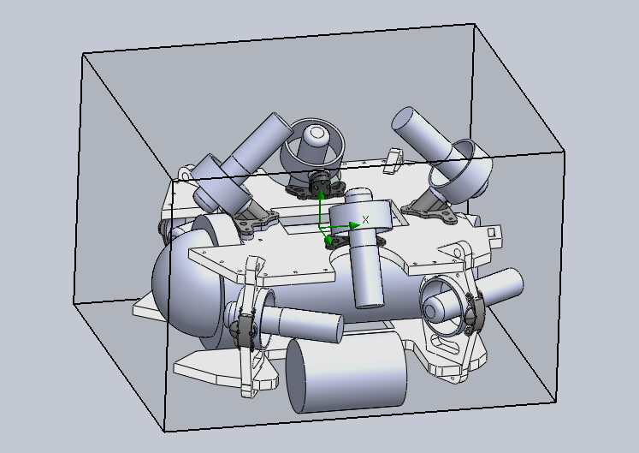

1. – Упрощённая модель АНПА и вид расчётной области

Как известно, гидродинамическую R можно представить в виде зависимость R = CVx1∙Vx2 + CVx2∙Vx, где CVx1 и CVx2 – соответственно квадратичный и линейный коэффициенты гидродинамического сопротивления. Квадратичный коэффициент обеспечивает сопротивление при больших скоростях, а линейный – при малых, позволяя аппарату снизить скорость до нуля. Поэтому для определения коэффициентов проведём два параметрических исследования для разных диапазонов скоростей набегающего потока − диапазона больших скоростей (от 0,1 до 2 м/с с шагом в 0,1 м/с) и малых (от 0 до 0,1 м/с с шагом в 0,005 м/с). И объединим полученные результаты.

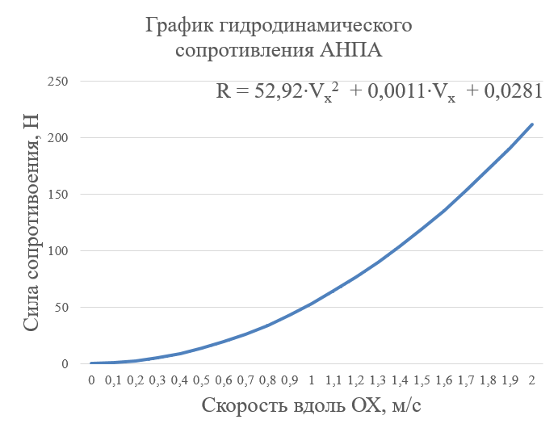

1. – Аналитическая зависимость силы гидродинамического сопротивления

На рисунке 2 показана полученная [3] аналитическая зависимость для гидродинамической силы сопротивления. Выявленная зависимость имеет вид:

|  |  |
| --- | --- |
|  |  |

Последнее слагаемое полученного выражения говорит о наличии силы сопротивления в отсутствие скорости, что не является верным. Следовательно, его можно отнести к погрешности численного моделирования. Из выражения выше видно, что CVx1 = 52,92 кг/м и CVx2 = 0,011 кг/с.

Итоговая аналитическая зависимость для силы гидродинамического сопротивления примет вид:

|  |  |
| --- | --- |
|  | (1) |

### **1.2.2 Определение гидродинамического момента**

Также необходимо определить коэффициенты сопротивления при повороте по курсу. Результаты численного моделирования, а также полученная аналитическая зависимость приведены на рисунке 3.

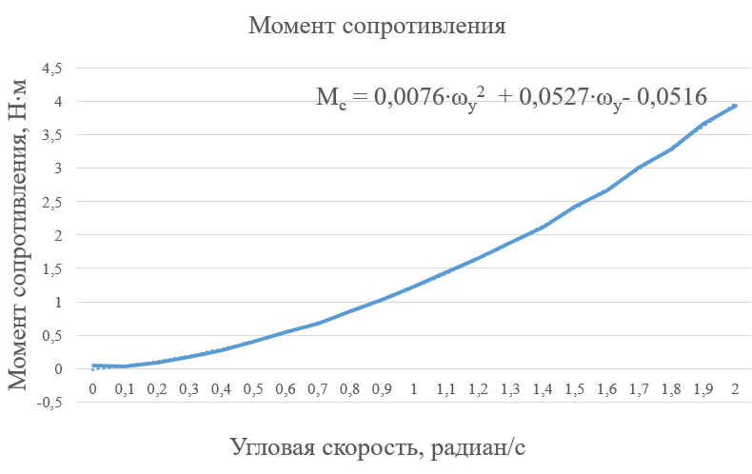

1. − Аналитическая зависимость момента гидродинамического сопротивления для диапазона больших угловых скоростей

Проанализируем полученное выражения также, как и в предыдущем случае, и отбросим слагаемое нулевого порядка, тогда Cωy1 = 0,0076 кг∙м2/рад2 и Cωy2 = 0,0527 кг∙м2/(рад∙с).

Итого,



### **1.2.3 Определение коэффициентов присоединённых масс**

Для составления математической модели АНПА при движении по маршу определим коэффициент присоединённых масс . Для его нахождения воспользуемся методом эквивалентного эллипсоида, описанным в [4, 10]. Для начала необходимо определить полуоси *a, b* и *c* эквивалентного эллипсоида (см. рис. 4).

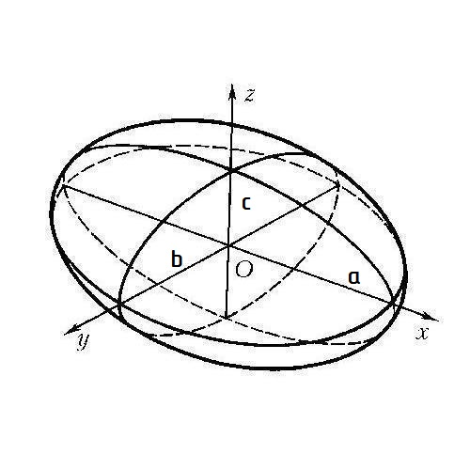

1. − Расположение полуосей эллипсоида

В [5, c. 16] рекомендуется выбирать 





где B, D – ширина и высота АНПА по габаритам;

V – объём вытесненной аппаратом жидкости, мм3.

Габаритные размеры и объём АНПА взяты из таблицы Таблица 1. Рассчитаем также вспомогательные безразмерные параметры:

|  |  |
| --- | --- |
|  | (2) |
|  | (3) |

Тогда по графику, приведённому на рис. 5, можно приближённо определить 

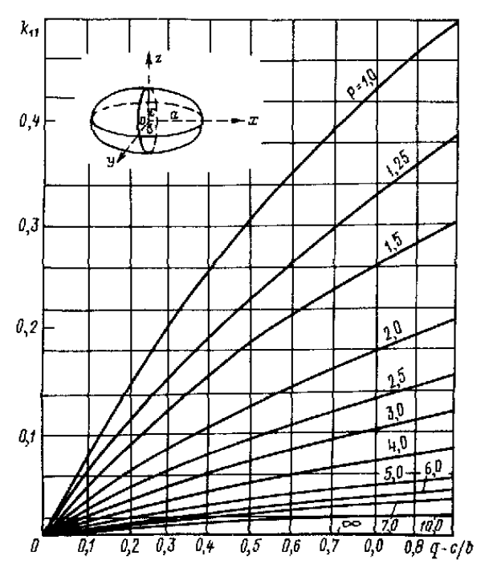

1. − Коэффициент присоединённых масс 

Аналогично коэффициенту присоединённых масс при движении по маршу по рассчитанным ранее вспомогательным коэффициентам (2) и (3) определим коэффициент присоединённых масс По графику, приведённому на рис. 6, получим, что .

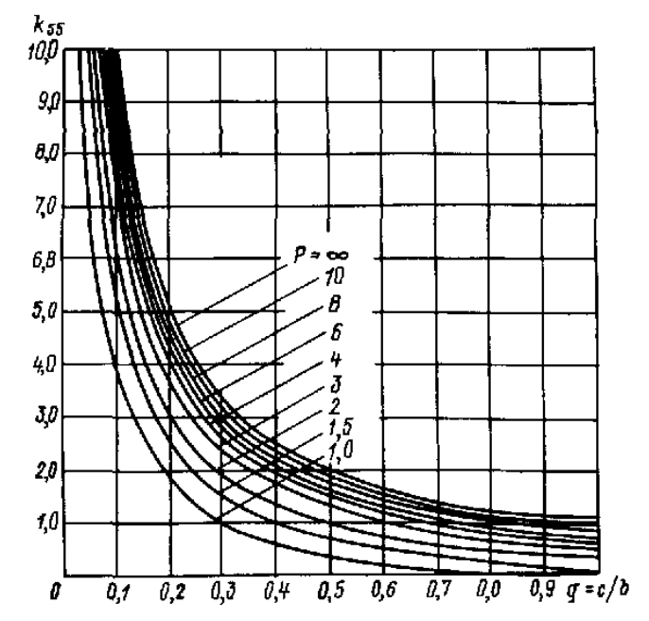

1. − Коэффициент присоединённых масс 

### **1.2.4 Анализ энергопотребления АНПА**

Для нахождения зависимости времени работы АНПА от его скорости необходимо воспользоваться экспериментальными данными. На рисунке 7 приведена зависимость потребляемого тока от тяги движительно-рулевого комплекса (ДРК), полученная в ходе испытаний аппарата в бассейне спорткомплекса МГТУ им. Н.Э. Баумана. Действуя также, как и в случае анализа гидродинамики АНПА, получим аналитическую зависимость PДРК = f (I), соответствующую положительному направлению движения по маршу.

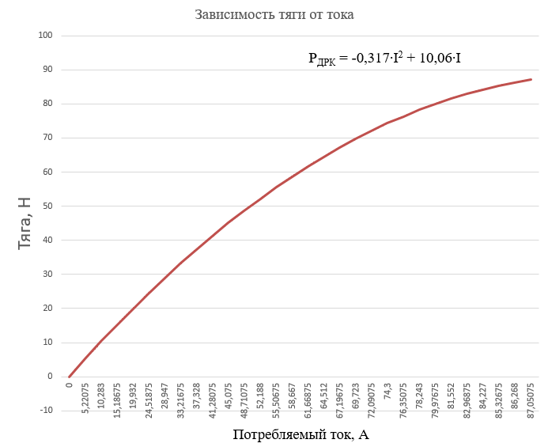

1. − Зависимость тяги ДРК от потребляемого тока

Характеристика аппроксимируется выражением

|  |  |
| --- | --- |
| , где | (4) |

А = 10,06;

В = 0,317.

Рассмотрим уравнение движения АНПА по маршу:

|  |  |
| --- | --- |
|  | (5) |

где Р – суммарная тяга ДРК АНПА,

R – сила гидродинамического сопротивления,

Fвозм – возмущающая сила.

В установившемся режиме, в соответствии с формулами (1) и (5), следовательно,

|  |  |
| --- | --- |
|  | (6) |

Время автономной работы t аппарата можно выразить, поделив номинальную ёмкость [6] аккумуляторных батарей С, равную 16,8 А∙ч, на потребляемый ток, зависящий от скорости:

|  |  |
| --- | --- |
|  | (7) |

Разрешим уравнение (6) относительно тока и подставим его в формулу для времени автономной работы АНПА (7):

, где

E = 15,85;

G = 251,32;

H = 166,86;

L = 0,035.

Будем рассматривать выражение со знаком «-», поскольку с увеличением скорости движения АНПА потребляемый ток не может уменьшаться. ЗависимостьI = f (Vx)приведена на рисунке 8.

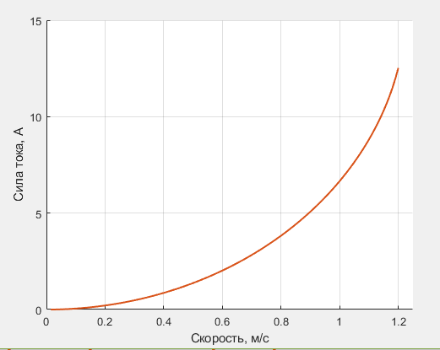

1. − Зависимость потребляемого тока АКБ от скорости АНПА

Время автономной работы может быть рассчитано следующим образом:

|  |  |
| --- | --- |
| , где | (8) |

IРЭА = 3,47 А *–* ток, потребляемый радиоэлектронной аппаратурой (вычислитель, драйверы ВМА, видеокамеры и прочее) вне зависимости от параметров движения АНПА;

С = 16,8 А∙ч – ёмкость аккумуляторной батареи.

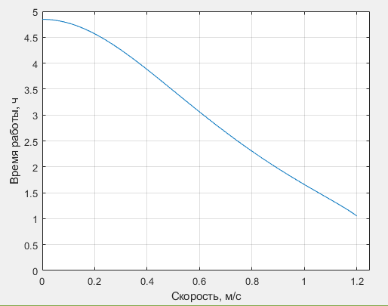

1. − Зависимость времени автономной работы

от скорости движения АНПА

### **1.2.5 Определение скорости экономного хода**

Для получения практического результата необходима зависимость для дальности хода АНПА. Дальность хода представляет собой произведение скорости АНПА на его время автономной работы (8):

.

Множитель 3,6 перед скоростью служит для перевода м/с в км/ч.

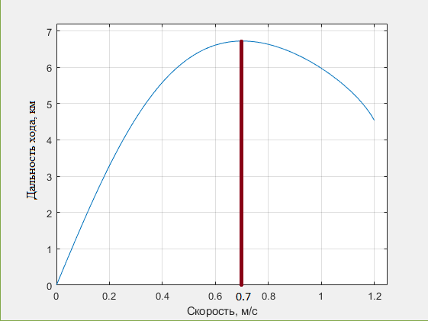

1. − Зависимость дальности хода

от скорости движения АНПА

На графике (см. рисунок 10) имеется экстремум со значением Vx\* = 0,7 м/с, соответствующий скорости экономного хода Она и будет являться параметром линеаризации.

### **1.2.6 Выводы**

В данном разделе были определены все необходимые параметры, которые будут использоваться при дальнейшем синтезе системы управления (см. таблицу Таблица 2). Также был проведён анализ энергопотребления АНПА и выявлена скорость экономного хода, которая в дальнейшем будет являться параметром линеаризации.

Таблица 2 – Определённые параметры математической модели

|  |  |
| --- | --- |
| Параметр | Значение |
| СVx1, кг/м | 52,92 |
| СVx2, кг/с | 0,011 |
| Cωy1, кг∙м2/рад2 | 0,0076 |
| Cωy2, кг∙м2/(рад∙с) | 0,0527 |
| λ11, кг | 0,6 |
| λ55, кг∙м2 | 0,1 |
| Vx\*, м/с | 0,7 |

## **1.3 Синтез регуляторов системы управления локальными контурами**

Автономный необитаемый подводный аппарат «Кусто II» оснащён восемью движителями Т-200 фирмы BlueRobotics [7] (рисунок 11).

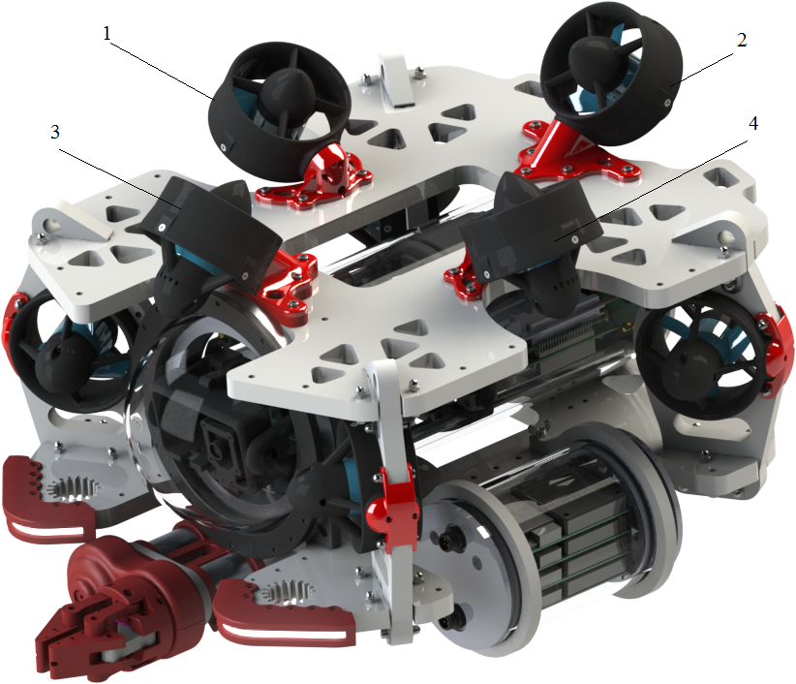

ZA

OA

YA

ХA

1. − Внешний вид АНПА

Движители 1 – 4 расположены по векторной схеме. Четыре движителя, отвечающие за маршевое и лаговое движения, а также поворот по курсу, размещены в горизонтальной плоскости под углом в α = 45° к продольно-вертикальной плоскости АНПА. Четыре вертикальных винтомоторных агрегата (ВМА) обеспечивают перемещение аппарата по глубине и его поворот по дифференту и крену. Таким образом, рассмотренная компоновка позволяет осуществлять управление АНПА по всем шести степеням свободы. На основе определённых выше параметров составим математическую модель локальных контуров движения по маршу и поворота по курсу. Далее проведём синтез, чтобы СУ удовлетворяла требованиям по перерегулированию и длительности переходного процесса.

### **1.3.1 Передаточная функция винтомоторного агрегата**

Уравнение, описывающее электрические процессы двигателя:

, где

U – напряжение, подаваемое на движитель, B;

i – ток движителя, А,

R – сопротивление обмоток движителя, Ом,

L – индуктивность обмоток движителя, Гн,

Ke – коэффициент противоЭДС, В,

 – угловая скорость вращения вала движителя с-1.

Уравнения момента могут быть представлены как:

,

где – коэффициент момента движителя, ;

|  |  |
| --- | --- |
| ,  – суммарный момент инерции движителя, кг ∙м2,  – коэффициент гребного винта, кг ∙м2. |  |

По приведённым выше уравнениям составим структурную схему движителя (рис. 12). Параметры, приведённые производителем на официальном сайте [7], перечислены в таблице Таблица 3.

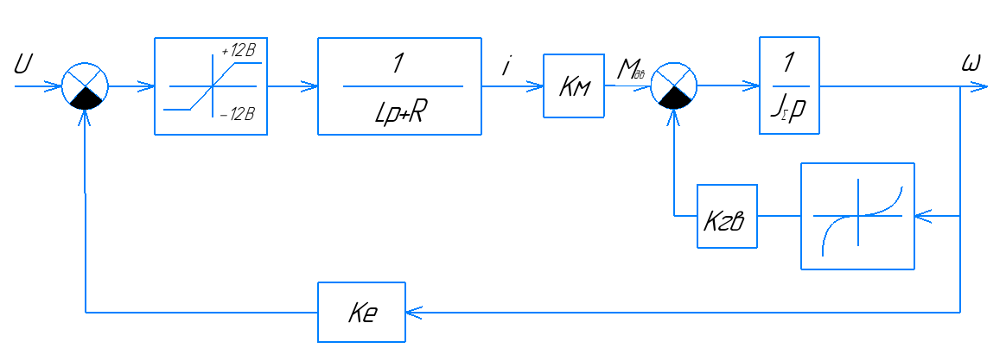

1. − Нелинейная структурная схема движителя

Таблица 3 − Технические характеристики движителя Bluerobotics T200

|  |  |
| --- | --- |
| Параметр | Величина |
| Сопротивление, Ом | 0,18 |
| Индуктивность, мГн  (на частоте в 1 кГц) | 0,077 |

Движитель является покупным устройством и представляет собой совокупность электродвигателя и гребного винта. Для составления его математической модели устройства воспользуемся экспериментальными данными, полученными в ходе эксплуатации, и графиком, предоставляемым производителем (см. рис. 13, 14). На рисунке 13 приведена зависимость тяги от ширины импульса.

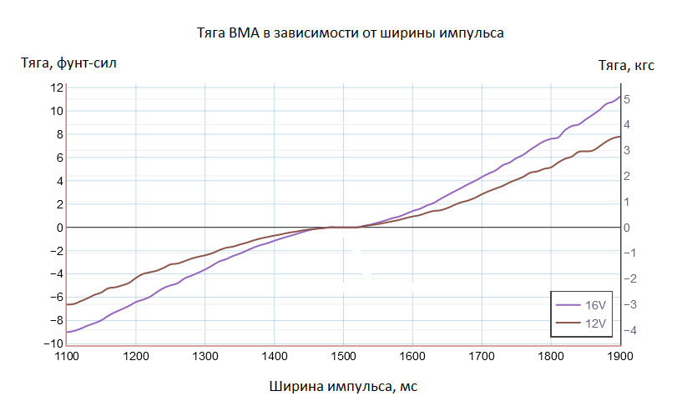

1. − Зависимость тяги от ширины импульса

Рассмотрим только положительную ветвь графика, соответствующую движению по маршу в прямом направлении при напряжении питания в 12 В.

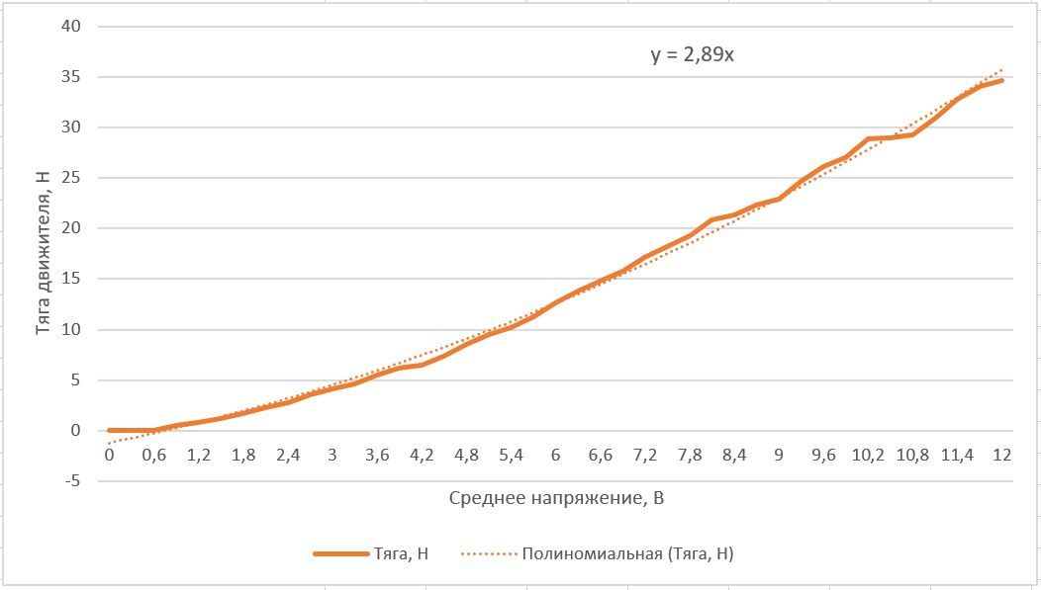

1. − Линеаризованная характеристика тяги движителя

В данном случае кривая аппроксимирована [3] линейной функцией, однако мы не можем не учитывать инерционные свойства движителя. Передаточную функцию движителя представим апериодическим звеном с коэффициентом усиления равным коэффициенту наклона полученной линии тренда, а постоянную времени можно определить экспериментально. Она составляет 0,1 с.

Итоговое уравнение динамики движителя:

|  |  |
| --- | --- |
|  |  |

а передаточная функция примет вид:

|  |  |
| --- | --- |
|  | (9) |

где

|  |  |
| --- | --- |
| − коэффициент усиления движителя, Н/В, |  |
| − постоянная времени движителя, с, | (10) |

 − тяга одного движителя, Н,

− напряжение, В.

### **1.3.2 Передаточная функция ДРК**

Для определения сил и моментов, создаваемых ДРК, необходимо учесть расположение движителей на реальном АНПА. Чертёж, показывающий расположение ВМА представлен на рисунке 15.

Отметим, что центр масс аппарата расположен в плоскости, содержащей оси вращения винтомоторов. Поэтому, зная угол (45°) и сторону квадрата (330 мм), можем найти плечо  (см. рис. 15):



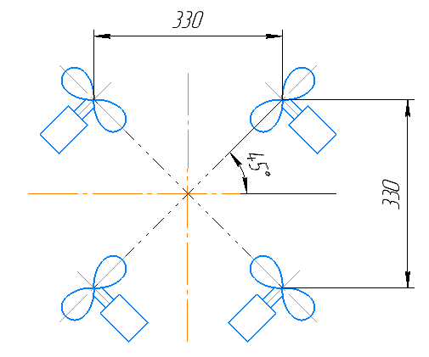

*l*

1. − Схема расположения движителей

Тогда момент, создаваемый всеми четырьмя ВМА относительно центра масс, определяется как:



Схема блока формирования сигнала (БФС) для движения по маршу (рис. 16):

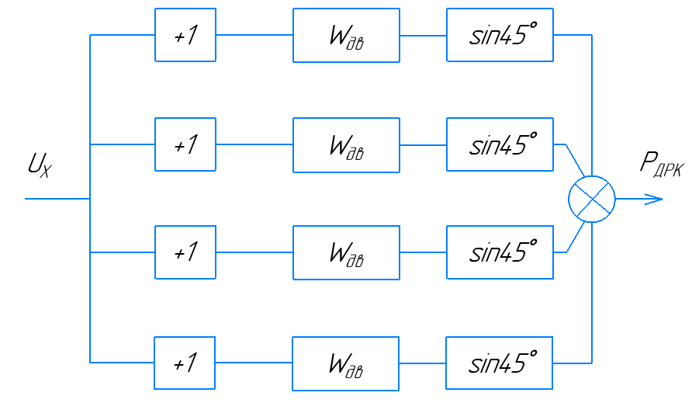

1. − Схема БФС канала марша

Таким образом, передаточная функция ДРК АНПА при движении по маршу в соответствии с (9) примет вид:



где

 − тяга ДРК, H,

− передаточная функция одного движителя,

|  |  |
| --- | --- |
| − коэффициент усиления движительно-рулевого комплекса, Н/В, | (11) |
| − постоянная времени движительно-рулевого комплекса, с. | (12) |

Структурная схема БФС канала курса показана на рисунке 17. При этом



где

|  |  |
| --- | --- |
| − коэффициент усиления движительно-рулевого комплекса канала курса, Н∙м/В. | (13) |

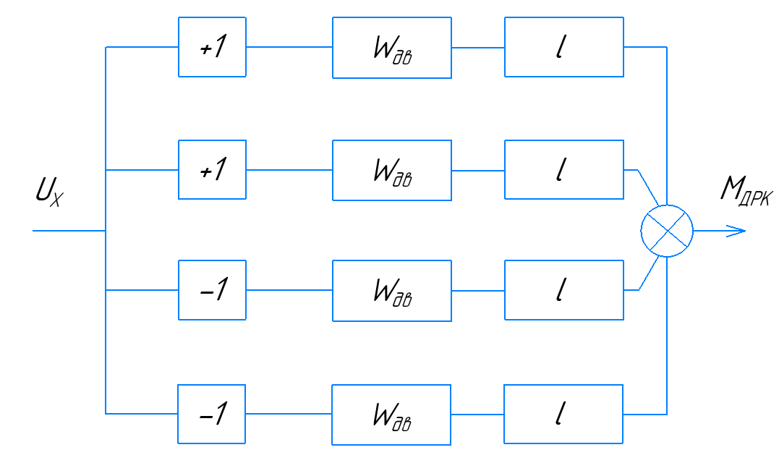

1. − Схема БФС канала курса

### **1.3.3 Передаточная функция АНПА при движении по маршу**

Для достижения поставленных целей необходимо составить математическую модель движения АНПА в горизонтальной плоскости. В векторной форме уравнения движения аппарата могут быть представлены системой двух уравнений следующего вида [8]:

|  |  |  |
| --- | --- | --- |
| D:\Университет\7 семестр\НИРС\Поправь\syst.png |  |  |

где векторы количества движения тела и жидкости, вовлекаемой в движение, соответственно; - векторы моментов количества движения тела и жидкости относительно начала координат связанной системы соответственно; - вектор угловой скорости тела; - вектор скорости начала связанной системы координат; - главный вектор и главный момент относительно начала координат внешних сил, действующих на аппарат.

Уравнения движения АНПА в проекциях на связанные оси координат (см. рисунок 1), с учётом того, что плоскость ОAXAYA является плоскостью симметрии аппарата, и присоединённые массы и равны нулю, принимают вид:

|  |  |
| --- | --- |
|  | (14.1) |
|  |  |
|  | (14.2) |
|  |  |
|  | (14.3) | |
|  |  | |
|  | (14.4) | |
|  |  | |
|  | (14.5) | |
|  |  | |
|  | (14.6) | |

где , , - присоединённые массы аппарата [8, 10],

- проекции вектора на связанные оси, - проекции вектора угловой скорости на связанные оси, - осевые моменты инерции аппарата,

- центробежный момент инерции аппарата, - координаты центра тяжести аппарата.

Для дальнейшей проработки математической модели АНПА примем следующие допущения:

1. Приоритетными контурами являются контуры марша и курса, в то время как контур глубины настроен на автоматическое поддержание заданного значения, лаговое движение не осуществляется;

2. Углы дифферента и крена пренебрежимо малы, скорости поворота АНПА по дифференту и крену равны нулю ();

3. Осуществляем сепаратное управления контурами марша и курса, поэтому взаимовлиянием каналов можем пренебречь.

Будем рассматривать движение аппарата по маршу и поворот по курсу.

Таким образом, приведённая выше система уравнений примет вид:

|  |  |  |
| --- | --- | --- |
| D:\Университет\7 семестр\НИРС\Поправь\syst.png |  | (15) |

где РДРК – суммарная тяга ДРК АНПА, R – сила гидродинамического сопротивления, – возмущающая сила, Мy – суммарный момент, действующий на аппарат.  не известна, поэтому её направление условно принимаем положительным.

Итоговая математическая модель движения аппарата может быть сведена к рассмотрению первого выражения системы (15). Конкретизируем полученные уравнения с учётом полученного ранее выражения (1) для гидродинамической силы:

|  |  |  |
| --- | --- | --- |
| D:\Университет\7 семестр\НИРС\Поправь\syst.png |  | (16) |

Представим первое уравнение системы (16) в виде структурной схемы (см. рис. 18):

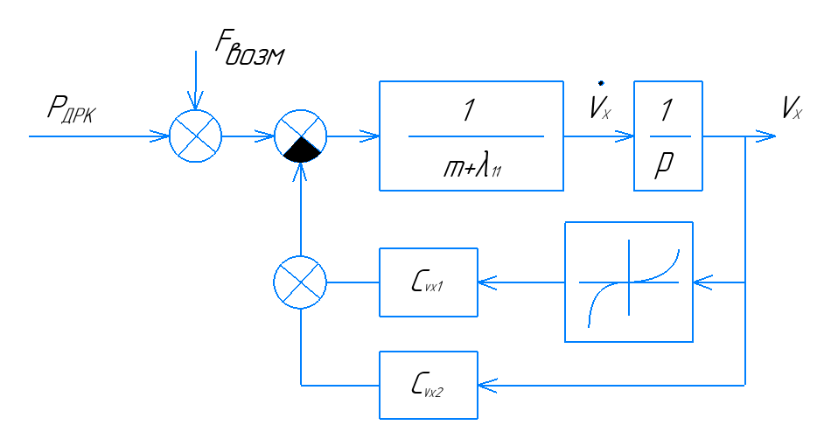

1. − Структурная схема управления маршевой скоростью АНПА с нелинейностью от сил гидродинамического сопротивления

Линеаризуем первое уравнение системы (16) разложением в ряд Тейлора с последующим отбрасыванием слагаемых со степенью два и выше [9] в окрестности скорости экономного хода Vx\* = 0,7  м/с. Тогда

|  |  |
| --- | --- |
|  | (17) |

Получим передаточную функцию канала маршевой скорости.

|  |  |
| --- | --- |
|  | (18) |

где

|  |  |
| --- | --- |
| − коэффициент усиления канала марша, | (19) |
| − постоянная времени карала марша. | (20) |

### **1.3.4 Передаточная функция АНПА при повороте по курсу**

Уравнение, описывающие движение АНПА по курсу, составленное на основе (14.5):

|  |  |  |
| --- | --- | --- |
|  |  | (21) |

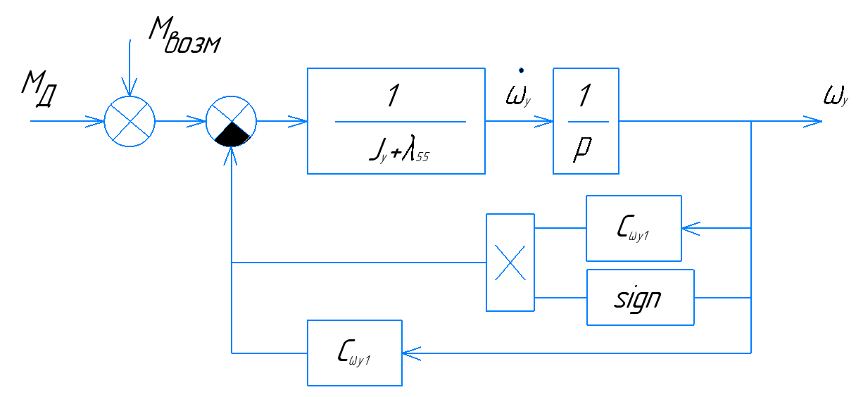

1. − Нелинейная структурная схема канала курса

Проведём линеаризацию разложением в ряд Тейлора с последующим отбрасыванием слагаемых со степенью два и выше в окрестности скорости  уравнения (21). В итоге получим:

 и



Структурная схема показана на рисунке 20.

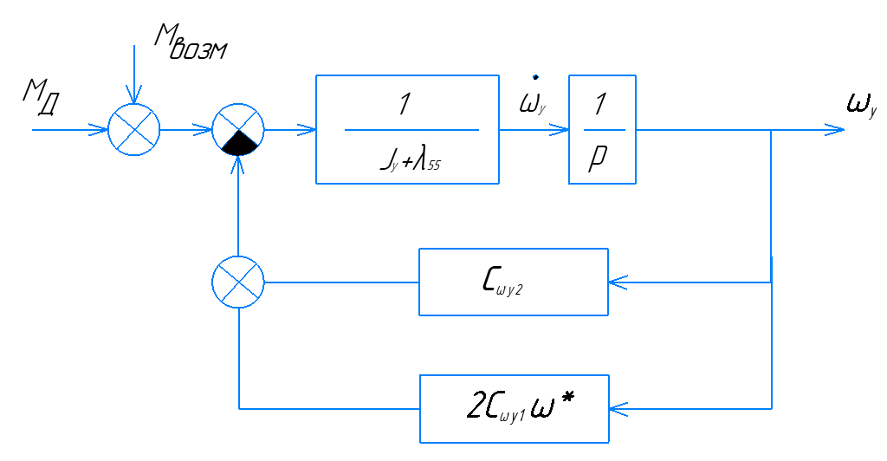

1. − Линеаризованная структурная схема курса

Получим передаточную функцию канала курса:



где

|  |  |
| --- | --- |
| − коэффициент усиления ПФ курсовой скорости; | (22) |
| − постоянная времени ПФ курсовой скорости; | (23) |

− передаточная функция АНПА канала скорости при повороте по курсу.

Тогда сама ПФ канала курса:

|  |  |
| --- | --- |
|  |  |
|  |  |

### **1.3.5 Синтез регуляторов контура марша**

Для нахождения коэффициента  в ветви обратной связи по скорости воспользуемся методом стандартных характеристических полиномов [9, 11, 19]. Для этого в соответствии с рисунком 18 составим передаточную функцию по скорости для контура управления маршем.





С учётом выражений (11),(12), (19) и (20) получим:

|  |  |
| --- | --- |
| , где | (24) |



|  |  |
| --- | --- |
|  | (25) |

Выразим коэффициент демпфирования  через постоянную времени передаточной функции по скорости:

|  |  |
| --- | --- |
|  | (26) |

Из выражения (25) для  выразим коэффициент К2:

, а из формулы (26) извлечём постоянную времени Tv ПФ по скорости канала марша. Коэффициент демпфирования примем равным 0,707, чтобы перерегулирование составляло менее 5% и время переходного процесса примерно равнялось трём постоянным времени Tv [9, 11].

|  |  |
| --- | --- |
|  | (27) |

Здесь и далее синтез регулятора производим для наихудшего с точки зрения устойчивости случая – нахождения АНПА на стопе [9]. После подстановки всех известных параметров получим

.

Для определения регулятора К1, находящегося в прямой ветви, воспользуемся частотным методом синтеза [10]. Для этого составим передаточную функцию разомкнутого контура положения (см. рис. 19).

|  |  |
| --- | --- |
| , где | (28) |

- показатель добротности системы, с-1.

|  |  |
| --- | --- |
|  | (29) |
|  |  |

Для приближённых расчётов примем , тогда ЛАЧХ ПФ (28) будет иметь вид «1-2-3» [10, c. 368]. Для ЛАЧХ такого вида приведены зависимости переходного процесса от двух параметров:

− произведения базовой частоты и времени;

− показателя колебательности.

Базовая частота есть точка пересечения «-1»-й асимптоты с линией нуля децибел. Показатель колебательности есть максимум амплитудно-частотной характеристики замкнутой системы к амплитуде в начальный момент времени и характеризует склонность системы к колебаниям. В соответствии с рекомендациями [9, 11, c. 381] примем показатель колебательности М равным 1,03. По формуле из [11, c. 373] определим наибольшее значение коэффициента К1.



Подставим (26) и (28) в полученное выражение

.

По результатам моделирования итоговое значение коэффициента К1 примем равным 38,7 В/м.

На рисунке 21 показана структурная схема, составленная в пакете математического моделирования Matlab Simulink [12].

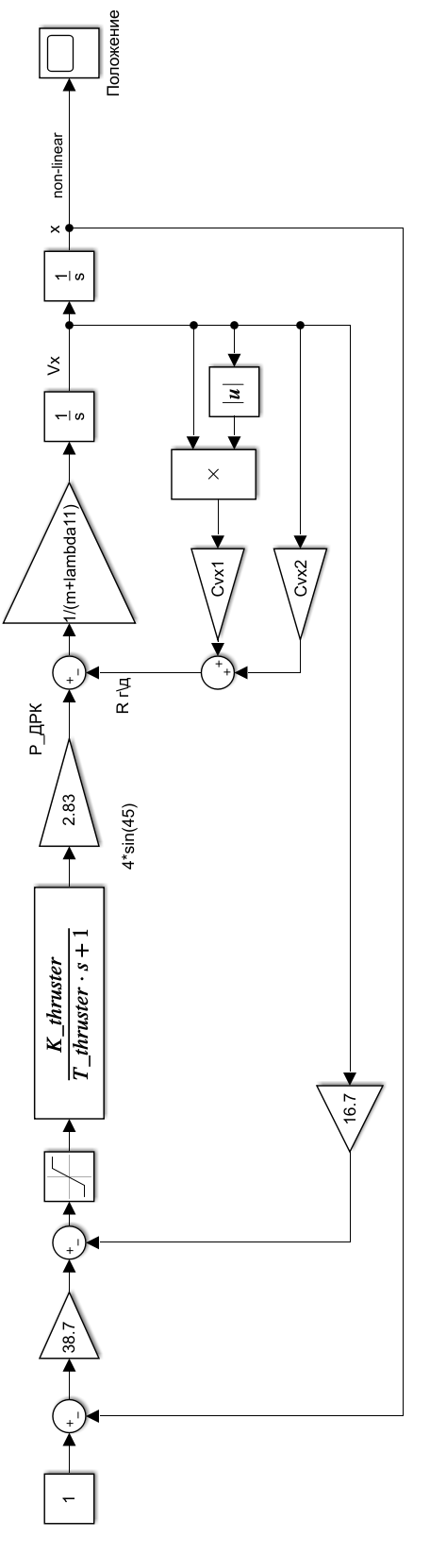

1. − Структурная схема управления АНПА по маршу

Для начала необходимо проверить устойчивость внутреннего контура скорости, структурная схема которого представлена на рисунке 22. Наихудшим с точки зрения устойчивости является случай нахождения АНПА «на стопе», поэтому на вход системы подадим малый сигнал, равный 0,05 м/с.

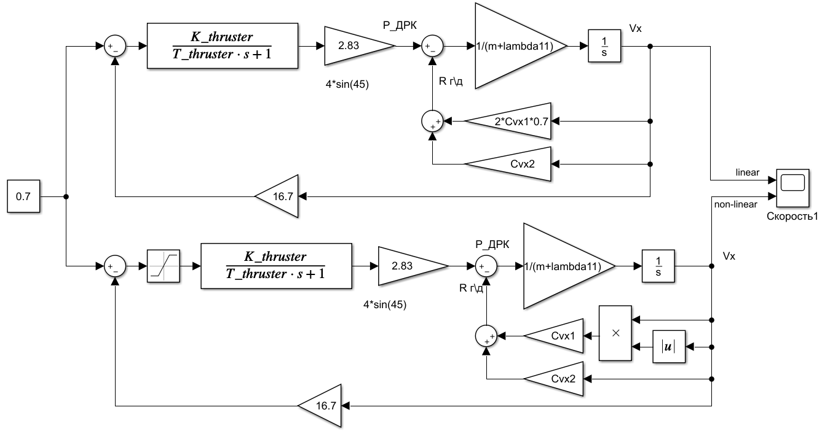

1. − Внутренний контур скорости маршевого движения АНПА

Результаты моделирования показаны на рисунке 23 для малого задающего сигнала, равного 0,05 м/с и для сигнала, равного 0,7 м/с на рисунке 24.

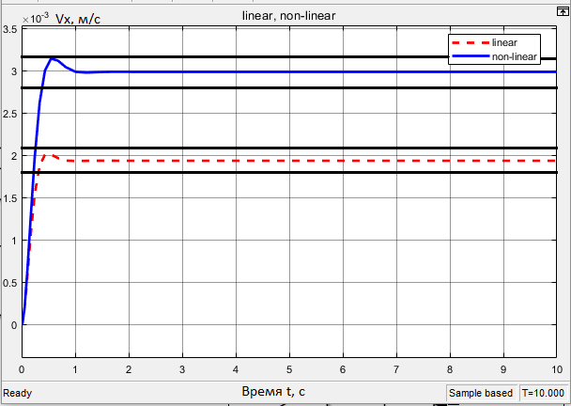

1. − Проверка внутреннего контура скорости при Vx= 0,05 м/с

Vx, м/с

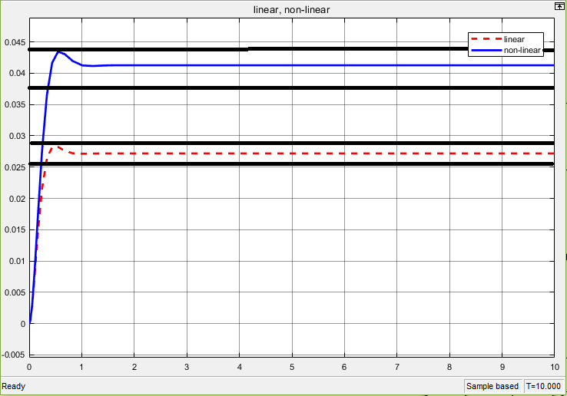

t, c

1. − Проверка внутреннего контура скорости при Vx = 0,7 м/с

Как можно заметить, внутренний контур скорости устойчив, имеется небольшое перерегулирование, а также статическая ошибка, связанная с отсутствием астатизма. Далее промоделируем переходной процесс контура марша с учётом синтезированных коэффициентов в соответствии со структурной схемой, показанной на рис 21. Результаты исследования приведены на рис. 25 и 26. Для большого входного сигнала переходные процессы исходной нелинейной и линеаризованной систем различаются незначительно, имеется некоторое отставание нарастания сигнала у нелинейной системы, связанное с наличием насыщения. При малом входном сигнале нелинейная система имеет небольшое перерегулирование.

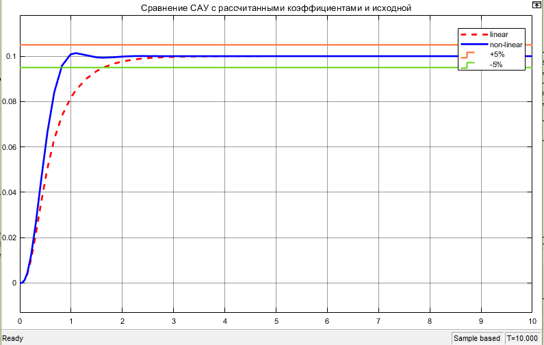

t, c

x, м

1. − Графики переходных процессов контура положения СУ маршевым движением при х = 0,1 м

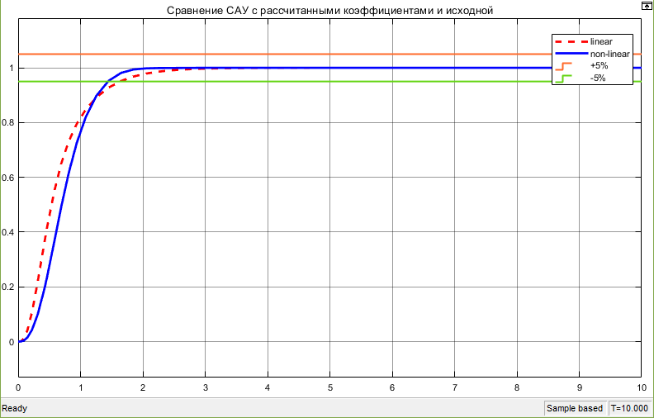

x, м

t, c

1. − Графики переходных процессов контура положения СУ маршевым движением при х = 1 м

### **1.3.6 Синтез регуляторов контура курса**

Аналогично контуру марша, проведём синтез регуляторов К1 и К2. Передаточная функция по скорости для контура управления курсом:





С учётом выражений (12), (13), (22) и (23) получим:

, где



Выразим коэффициент демпфированиячерез постоянную времени передаточной функции по скорости:



Из выражения для  выразим коэффициент К2:





После подстановки всех известных параметров получим



Для определения коэффициента в прямой ветви по положению также, как и в предыдущем случае, воспользуемся частотным методом синтеза. Для этого составим передаточную функцию контура положения при повороте по курсу.



Примем показатель колебательности М равным 1,03.



|  |  |
| --- | --- |
|  | (30) |

Структурная схема САУ АНПА по курсу показана на рисунке 27.

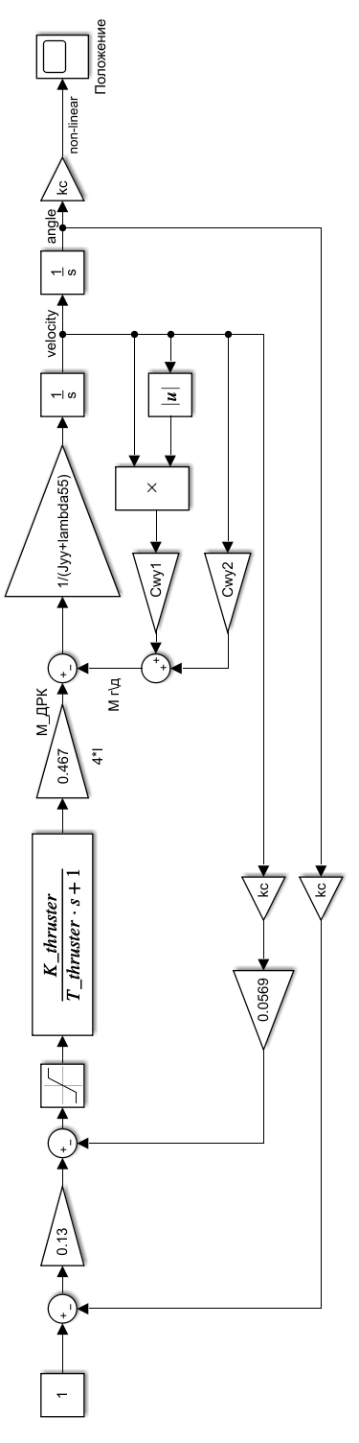

1. − Структурная схема управления АНПА по курсу

Проверим устойчивость внутреннего контура скорости (рис. 28). Результаты моделирования при малом входном сигнале отображены на рисунке 29, при большом – на рисунке 30. При малом задающем воздействии переходные процессы совпадают, при большом – наблюдается запаздывание нарастания сигнала в нелинейной системе. Разомкнутая система устойчива, переходим к проверке коэффициента K1.

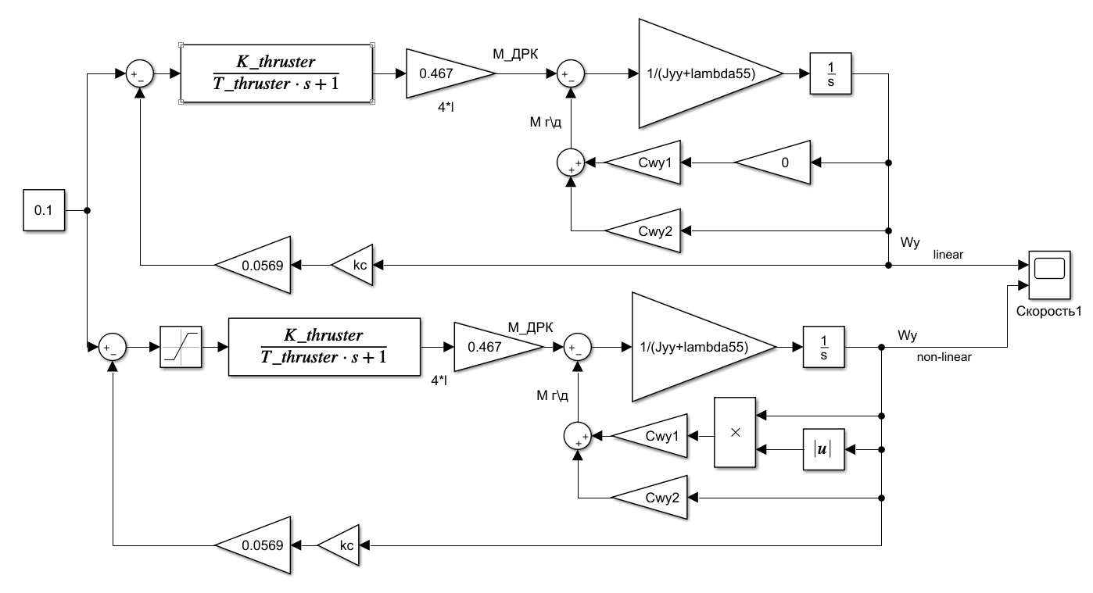

1. − Внутренний контур скорости контура курса

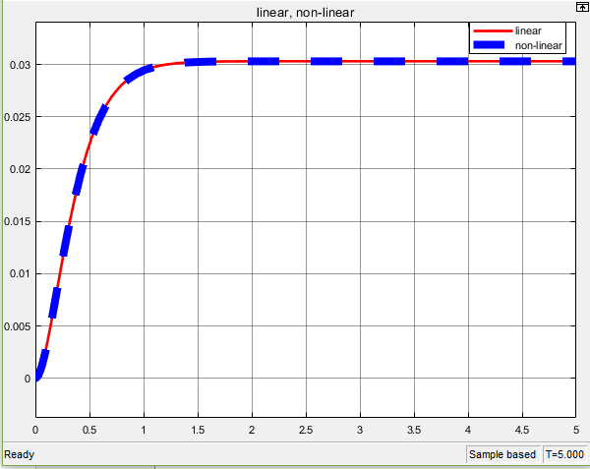

ω,°/с

t, c

1. − Переходные процессы внутреннего контура скорости контура курса линейной и нелинейной систем при малом входном сигнале 

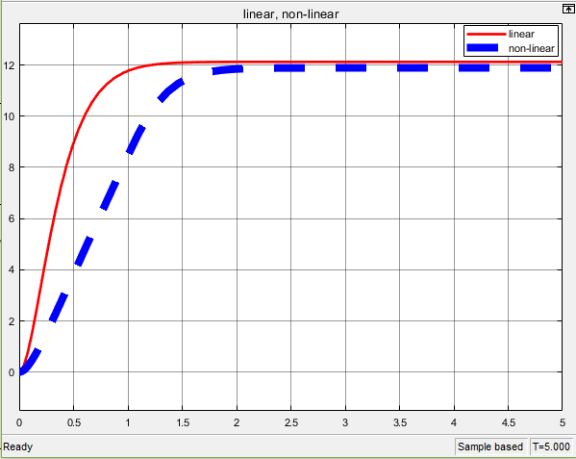

ω,°/с

t, c

1. − Переходные процессы внутреннего контура скорости контура курса линейной и нелинейной систем при большом входном сигнале

Проведём моделирование замкнутой системы с рассчитанными значениями коэффициентов К1 = 0,13 В/градус и К2 = 0,0569 В∙с/градус. На рисунке 31 показаны переходные процессы исходной и скорректированных систем.

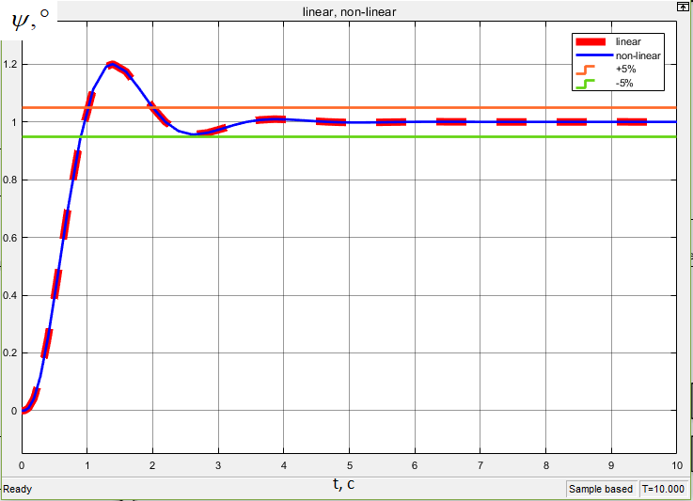

1. − Переходные процессы внутренний контур скорости контура курса при К1 = 0,13 В/градус и 

Как легко заметить, перерегулирование превышает допустимые 5%, поэтому воспользуемся неравенством в выражении (30) и уменьшим коэффициент К1. По результатам уточнения оптимальное значение составляет 0,07 и переходные процессы обеих систем приведены на рисунке 32 для малого входного сигнала и на рисунке 33 для большого. В обоих случаях переходные процессы для линейной и нелинейной систем совпали, в отличие от контура марша затягивание отсутствует. Это связано с малостью коэффициента К1, напряжение, идущее на движители, не уходит в насыщение.

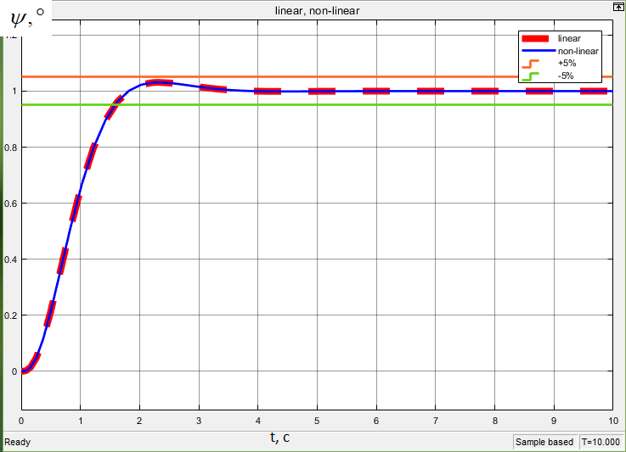

1. − Переходные процессы контура положения при К1 = 0,07 В/градус и ψ = 1°

ψ,°

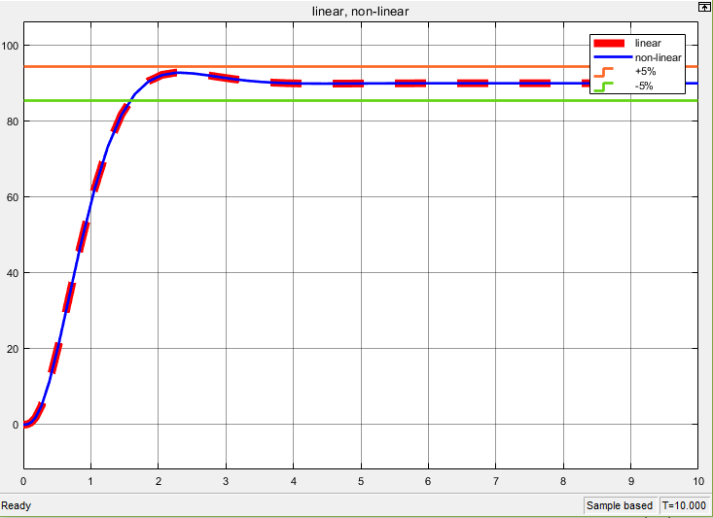

t, c

1. − Переходные процессы контура положения при К1 = 0,07 В/градус и ψ = 90°

В целом, синтез можно считать проведённым успешно. В таблице Таблица 4 приведены итоговые значения синтезированных регуляторов для обоих контуров.

Таблица 4 − Регуляторы локальных контуров

|  |  |
| --- | --- |
| Контур марша | |
| К1, В/м | 38,7 |
| К2, В∙с/м | 16,7 |
| Контур курса | |
| К1, В/градус | 0,07 |
| К2, В∙с/градус | 0,0569 |

### **1.3.7 Выводы**

По данном разделе была разработана математическая модель АНПА при движении по маршу и повороте по курсу, составлены структурные схемы локальных контуров марша и курса, а также проведён синтез регуляторов с последующим уточнением по итогам моделирования.

## **1.4 Анализ методов наведения**

Для исследования алгоритмов управления движением АНПА по заданной траектории была составлена математическая модель АНПА в пакете Matlab Simulink. Она включает в себя два локальных контура аппарата (контур марша и контур курса), с синтезированными ранее регуляторами, блоки формирования и счисления траектории, блок определения заданного угла курса АНПА, блок корректировки курса в соответствии с выбранным алгоритмом, а также блок, определяющих выход АНПА в заданную точку. Структурная схема составных частей показана на рисунке 34.

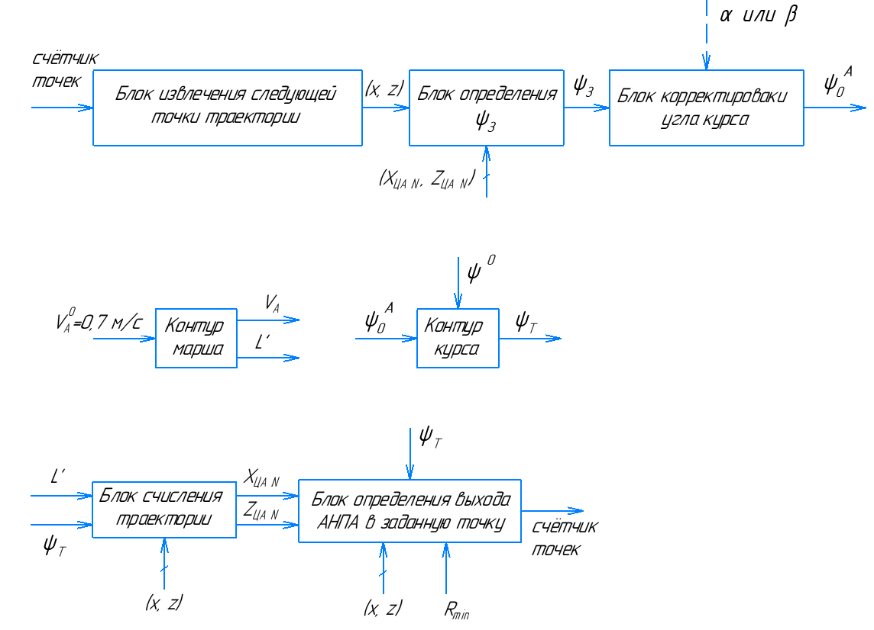

1. – Схема составных частей математической модели

Обозначения, использованные на схеме:

- координаты следующей точки траектории в неподвижной СК OXZ;

- заданный курс, угол между радиус-вектором, направленным в заданную точку и осью OАXA;

- скорректированный курс с учётом выбранного алгоритма;

- начальный угол курса, равен 0°;

- текущий курса АНПА;

- скорость экономного хода АНПА, составляет 0,7 м/с;

- текущая скорость аппарата (с учетом влияния течения);

- перемещение АНПА за один шаг модельного времени;

- координаты центра масс АНПА на N-ом шаге моделирования;

- координаты центра масс АНПА N-1-ом шаге моделирования;

- радиус, определяющий выход в заданную точку [14, 19].

На каждом следующем шаге моделирования  становятся равными  соответственно.

Реальная система является дискретной. Поскольку частота выдачи данных ИИК в СУ составляет 10 Гц, то выбираем частоту работы самой СУ 20 Гц, тогда такт работы системы и, следовательно, шаг моделирования, составит 0,05 с. При моделировании в цепи счисления координат и в цепь увеличения значения счётчика блока определения выхода в точку были добавлены блоки задержки (звено z-1) с величиной 0,05 с. Таким образом, при моделировании была учтена дискретность системы. Выбранная величина задержки приемлема, поскольку она не повлияет на устойчивость СУ АНПА.

### **1.4.1 Описание траектории**

В качестве траектории будут использоваться галсы с шириной, равной ширине полосы покрытия поискового оборудования. Поисковым оборудованием в данном случае является ВК Logitech HD Pro C920 [15]. Технические характеристики камеры приведены в таблице Таблица 5.

Таблица 5 − Технические характеристики камеры Logitech HD Pro C920

|  |  |
| --- | --- |
| Параметр | Значение |
| Фокусное расстояние | 3,67 мм |
| Поле обзора по диагонали | 78° |
| Поле обзора по горизонтали | 70,42° |
| Поле обзора по вертикали | 43,3° |

Предположим, что дальность видимости камеры при хороших условиях проведения поисковых работ (дневное время суток, ясная погода, отсутствие замутнённости воды) с учётом мощности и количества установленных светильников составляет 1,25 м. При худших условиях поиска дальность видимости будет ниже, следовательно, ширина галса должна быть уменьшена.

Определим оптимальную ширину галса с учётом известной ширины обзора видеокамеры (см. рис. 35).

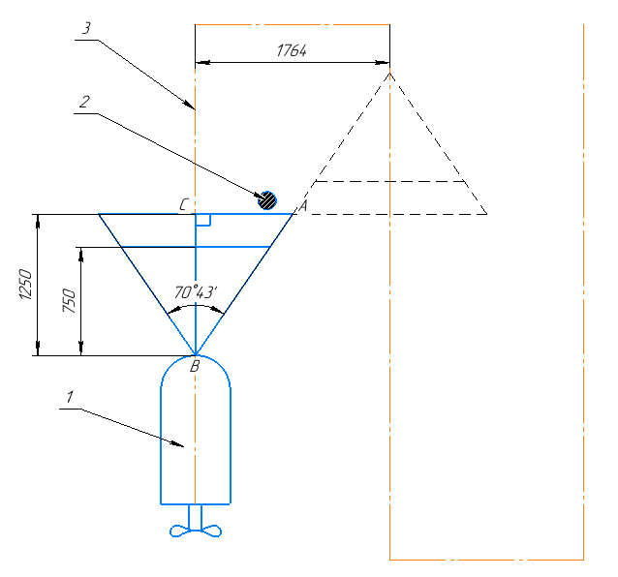

1. – Расчёт ширины галса

На рис. 35 цифрами обозначены:

1. АНПА;
2. цель;
3. траектория движения.

Из прямоугольного треугольника АВС видно, что



Следовательно, полная ширина галса будет равна 1764 мм.

Центр системы координат (СК) ОАХАYAZA,жёстко связанной с АНПА, расположен в центре масс аппарата. Оси данной СК расположены следующим образом: ось ОAХА направлена к носу аппарата, OAYA – вверх, OAZA – на правый борт. Система координат OXZ - неподвижная, связанная с обследуемой акваторией и располагающаяся горизонтально, показана на рисунке 36. Центр этой СК – точка начала поиска в исследуемой акватории. Угол курса АНПА - угол между осями ОAХА и ОХ.

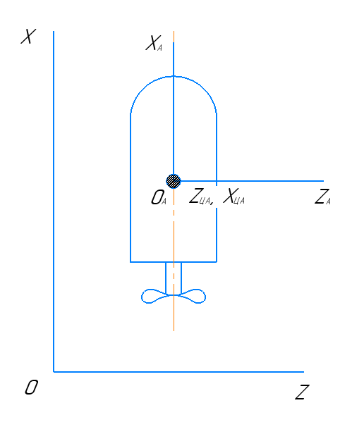

1. – Положение осей выбранных систем координат

К примеру, для обследования акватории размером с олимпийский бассейн (50 х 25м) потребуется 14 полных галсов. Часть исходной траектории показана на рис. 37.



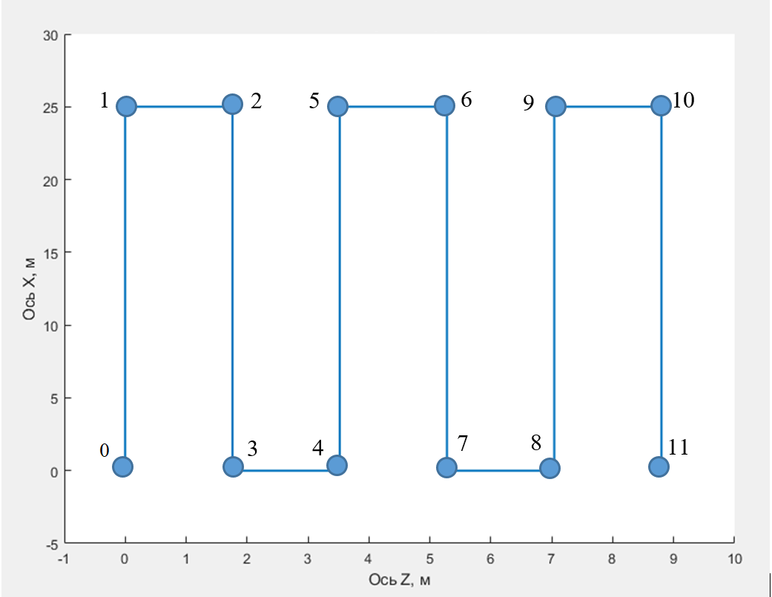

1. – Исследуемая траектория движения АНПА

### **1.4.2 Описание информационно-измерительного комплекса и определение ширины охвата поискового оборудования**

В состав информационно-измерительного комплекса (ИИК) АНПА «Кусто II» входят: датчик избыточного давления Wika S-10 [16], датчик ориентации UM6-LT от фирмы Pololu [17], а также видеокамера (ВК). Технические характеристики датчиков приведены в таблице Таблица 6 и Таблица 7 соответственно.

Таблица 6 − Технические характеристики датчика давления Wika-S10

|  |  |
| --- | --- |
| Параметр | Величина |
| Напряжение питания, В | 24 |
| Диапазон измерений, бар | 0…1 |
| Нелинейность, % от диапазона измерения | < 0,2 |
| Выходной сигнал | Постоянное напряжение 0…5 В |

Таблица 7 − Технические характеристики датчика положения UM6-LT

|  |  |
| --- | --- |
| Параметр | Величина |
| Напряжение питания, В | 5 |
| Частота выдачи данных, Гц | 500 |
| Температурный диапазон, оС | От -40 до +85 |
| Характеристики гироскопа | |
| Диапазон измерений, о/с | +/- 2000 |
| Параметры акселерометра | |
| Диапазон измерений, g | +/- 2 |

Внешний вид датчика избыточного давления показан на рис. 38.

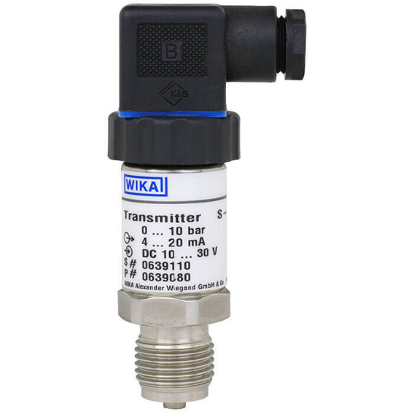

1. – Датчик давления Wika S-10

Датчик ориентации (см. рис. 39) содержит в себе 3 датчика угловых скоростей, 3 акселерометра, 3 магнитометра и встроенный 32-разрядный процессор ARM Cortex для вычисления ориентации 500 раз в секунду. Ориентация устройства передаётся либо кватернионами, либо с помощью углов Эйлера по последовательному интерфейсу на выбранной пользователем скорости.

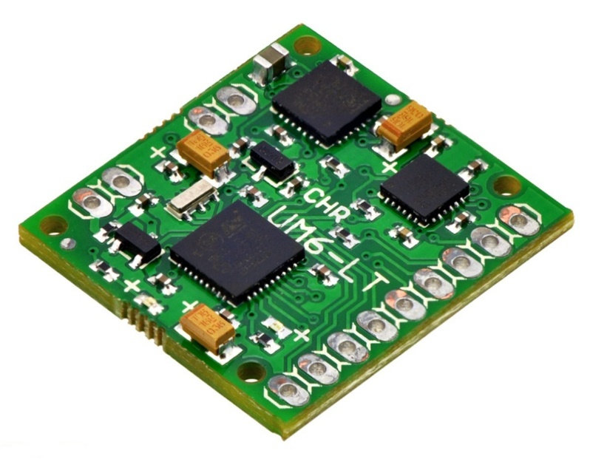

1. – Датчик ориентации UM6-LT

Для определения проекций скорости течения относительно горизонтальных осей АНПА используется малогабаритный гидроакустический доплеровский лаг. В дальнейшем эти данные потребуются для коррекции угла курса аппарата.

На основе данных измерителей построена бортовая автономная навигационная система, обеспечивающая измерение всех шести координат АНПА.

### **1.4.3 Моделирование движения АНПА при различных методах наведения и внешнем воздействии**

Для всех описанных ниже алгоритмов используются датчики, входящие в состав описанного выше ИИК. В качестве цели рассматривается заданная точка траектории [14, 18]. Для каждой цели определена некоторая окружность радиуса Rmin, попадание внутрь которой свидетельствует о выходе в заданную точку [13, 14]. Одновременно с этим запускается наведение на следующую точку траектории. Сформированный кинематическим алгоритмом задающий сигнал подается на контур курса.

Для наведения АНПА на точку траектории рассмотрим наиболее простой с точки зрения реализации и отладки метод погонной кривой [18], условием выполнения которого является непрерывное направление продольной оси OAXA АНПА на цель. Исходными параметрами для формирования закона управления являются данные о координатах аппаратав связанной с акваторией системе координат, значение угла курса аппарата и заданные координаты точки траектории (x, z). Заданным углом курса в данном случае будет угол между линией АНПА-цель и осью ОAХА (см. рис. 40).

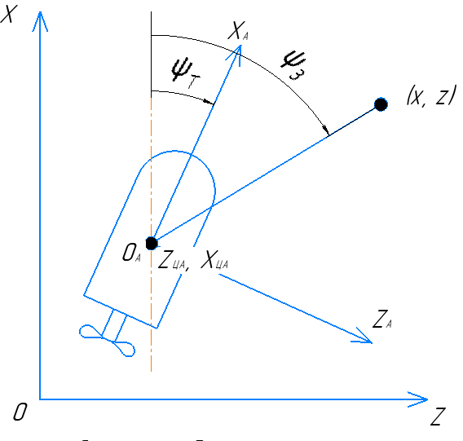

1. – Определение угла курса при наведении по методу погонной кривой

Таким образом, заданный угол курса  будет вычисляться следующим образом:

|  |  |
| --- | --- |
| , | (31) |

где .

Именно это значение и подаётся на контур курса, то есть в данном алгоритме блок корректировки угла курса (см. рис. 34) не выполняет никаких функций и представляет собой коэффициент усиления, равный единице.

Результаты моделирования работы алгоритма с учетом течения представлены на рис. 41 и позволяют сделать следующие выводы:

* данный алгоритм прост в реализации, однако траектория имеет существенную кривизну. Велика вероятность, что некоторые участки акватории не будут обследованы;
* даже относительно небольшое течение способно существенно искривить траекторию движения АНПА.

Для устранения недостатков данного алгоритма будем формировать угол курса с некоторым упреждением.

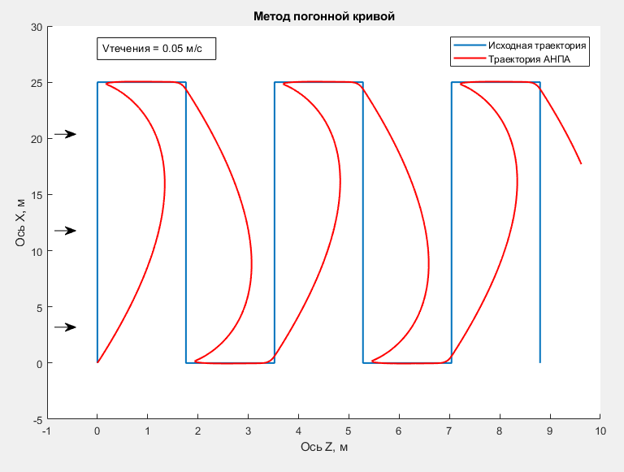

1. – Траектория АНПА при наведении по методу погони

При наведении по методу последовательных упреждений (см. рис. 42) необходимо, чтобы вектор скорости АНПА в любой момент времени был направлен на цель. Для этого необходимо найти угол (назовём его углом ), образованный вектором суммарной скорости АНПА (с учётом течения) и вектором АНПА-цель. При этом этот угол является сигналом ошибки. То есть, для того чтобы вектор скорости аппарата был направлен в заданную точку, необходимо скорректировать заданный угол курса , который определяется согласно (31), на угол .

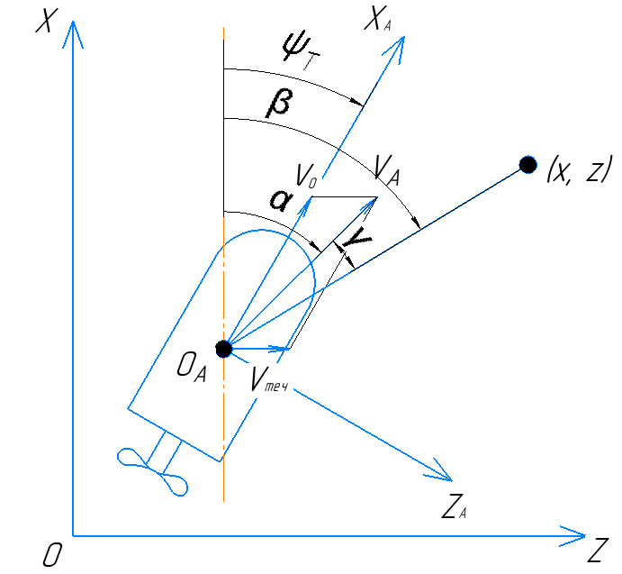

1. – Определение угла курса при наведении по методу последовательных упреждений

Суммарный вектор скорости АНПА определяется как сумма вектора скорости течения  и вектора скорости аппарата .

На рисунке 42 использованы следующие обозначения:

– текущий курс АНПА;

 – угол между осью OX и суммарным вектором скорости АНПА;

– угол между осью OX и линией АНПА-цель;

– величина ошибки;

При этом скорректированный курс с учётом выбранного алгоритма будет определяться по следующей формуле:

, где

– угол курса, на который АНПА необходимо повернуть;

– угол, определённый на предыдущем шаге моделирования;

– коэффициент, подбирается по результатам моделирования.

Результаты моделирования представлены на рис. 43.

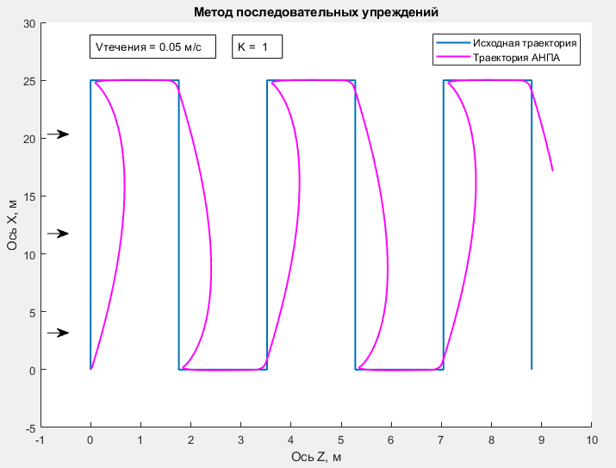

1. – Траектория АНПА при наведении по методу последовательных упреждений

Как видно, данный алгоритм даёт чуть более лучшие результаты, чем предыдущий. Для наглядности на рис. 44 приведены все три графика: идеальная траектория и траектории, полученные в результате наведения различными методами, описанными выше.

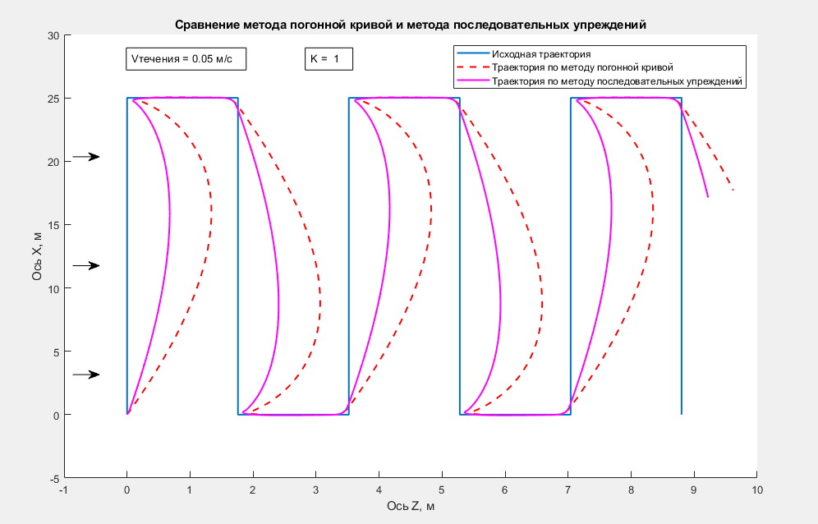

1. – Сравнение метода погонной кривой и метода последовательных упреждений

Попробуем изменить коэффициент К в большую сторону. Уменьшение К в меньшую сторону означает, что ошибка будет учитываться меньше, а значит, вектор суммарной скорости АНПА не будет доворачиваться до совмещения с вектором АНПА-цель и кривизна траектории на длинных прямых участках будет больше.

На рисунке 45 приведены результаты моделирования при К = 1,85. Экспериментально определено, что данное значение является максимально возможным, поскольку при больших значения АНПА начинает неверно определять . Это вызвано тем, что при повороте на 90° произведение становится больше 180°.

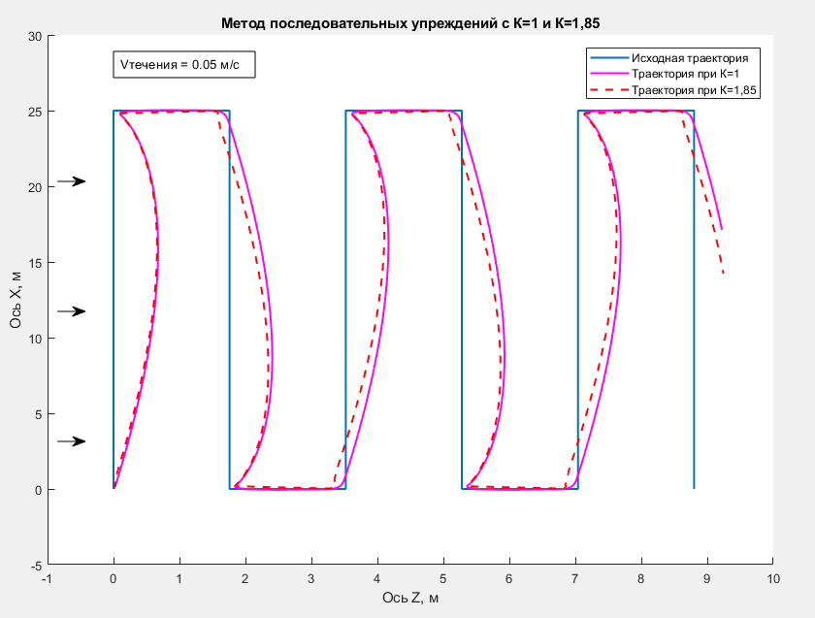

1. – Метод последовательных упреждений при различных значениях К

Как видим, изменение траектории имеется, но совершенно незначительное. Необходимо увеличивать К. Для этого усовершенствуем алгоритм, введя условие, ограничивающее произведение (см. рис. 46).

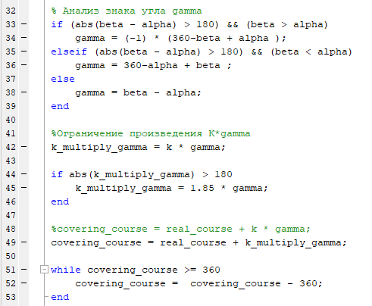

1. – Код, отвечающий за ограничение произведения 

Теперь увеличим К до 4. Полученная траектория в сравнении с траекторией при К = 1,85 показана на рисунке 47. Как можно заметить, существенных отличий нет. Данный алгоритм не обеспечивает требуемой точности следования траектории.

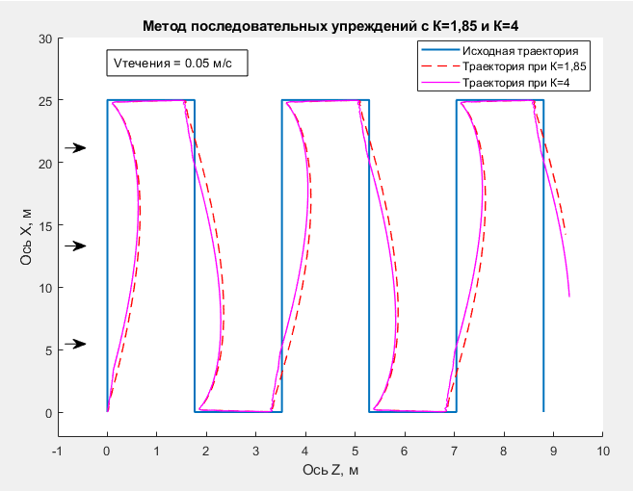

1. – Метод последовательных упреждений при К = 1,85 и К = 4

В данном методе скорректированный угол курса АНПА (на рис. 48) принимается равным заданному углу  между радиус-вектором, направленным из центра масс АНПА в точку-цель и осью OАXA, уменьшенному или увеличенному на определённую величину , называемую углом упреждения. Таким образом,



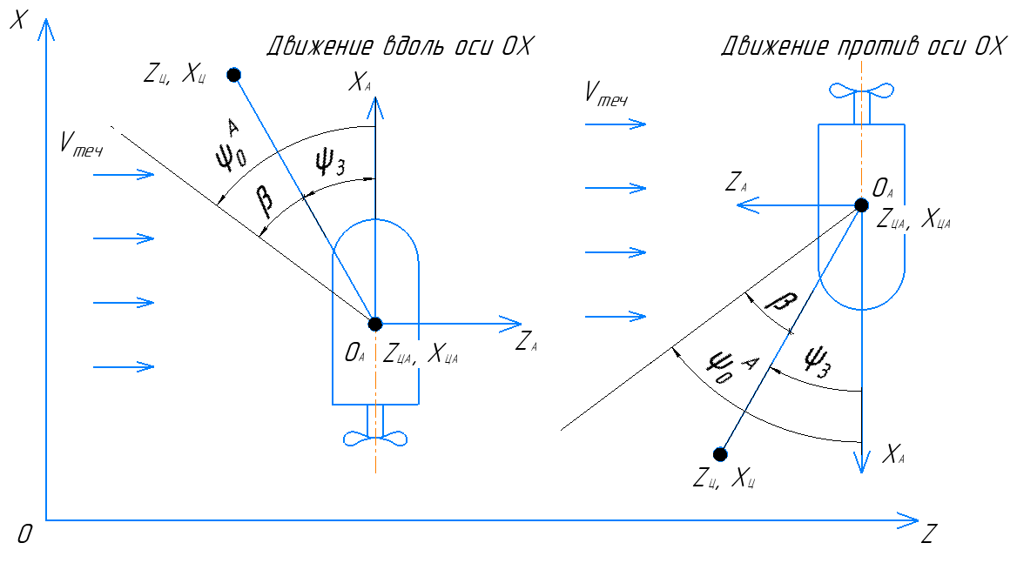

1. – Определение угла курса при наведении по методу постоянного угла упреждения

Сам угол упреждения подбирается по результатам моделирования. Ниже приведём результаты расчёта для разных углов  при заданной скорости течения  м/с. На рисунках 49, 50 и 51 представлены траектории движения АНПА при углах упреждения в 7, 10 и 8,5° соответственно.

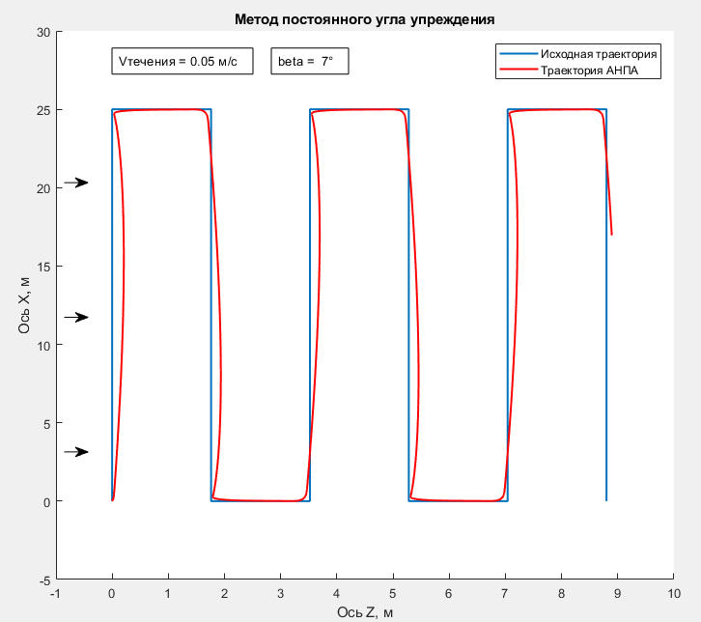

1. – Траектория АНПА при упреждении в 7°

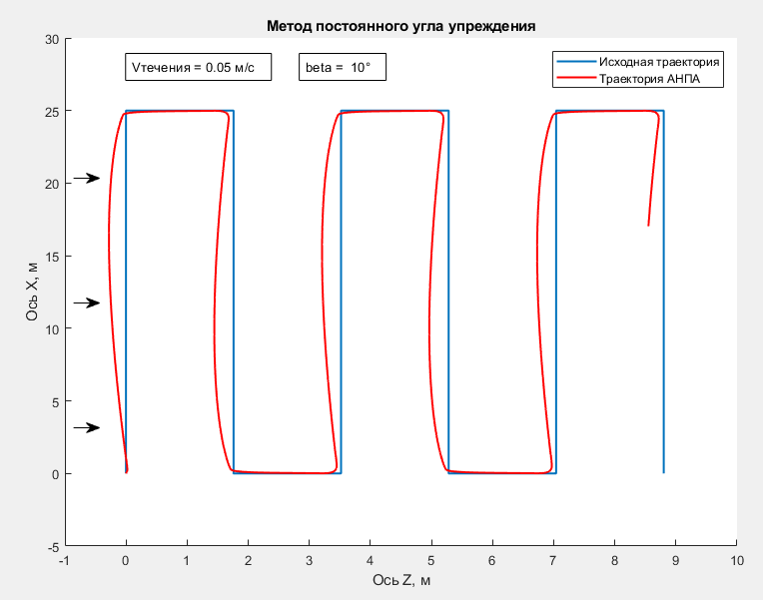

1. – Траектория АНПА при упреждении в 10°

На рис. 50 угол упреждения выбран явно больший, чем требовалось. В следствие чего траектория выгнулась в сторону, противоположную направлению течения.

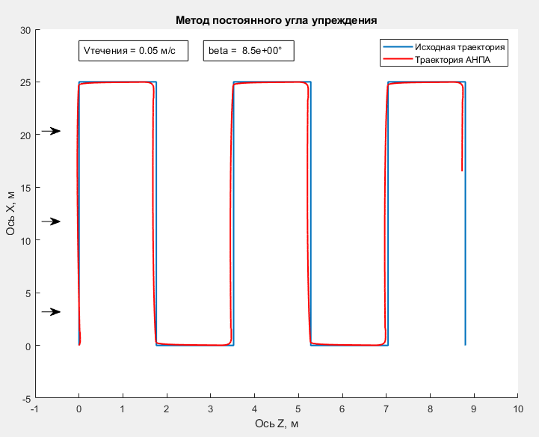

1. – Траектория АНПА при упреждении в 8,5°

Как видим, данный метод наведения позволяет достичь хорошей точности при следовании заданной траектории. Однако в работе [18], посвящённой наведению беспилотных радиоуправляемых объектов, сказано, что данный метод применяется редки и только в специфических случаях, поскольку для его успешного применения требуется точно знать отношение , где V1 – скорость цели, V2 – скорость снаряда, а это во многих случаях невозможно. В подводной робототехнике цель – точка траектории – неподвижна (V1 = 0), а скорость течения является переносной для самого аппарата. Соответственно, имеется возможность найти полную скорость (V2), с которой движется АНПА.

Отметим, что метод погонной кривой является частным случаем метода упреждения по постоянному углу, где угол .

Попробуем определить зависимость величины угла упреждения от скорости течения, направленного вдоль оси ОZ. Проведём серию расчётов для разных скоростей и разных углов упреждения. Результаты подобранных углов представлены в таблице Таблица 8.…ю

Таблица 8 – Подобранные углы упреждения

|  |  |
| --- | --- |
| Скорость течения, м/с | Угол |
| 0,05 | 8,5 |
| 0,1 | 17 |
| 0,2 | 34 |

Соответствующие графики приведены на рис. 51 (см. выше), 52 и 53.

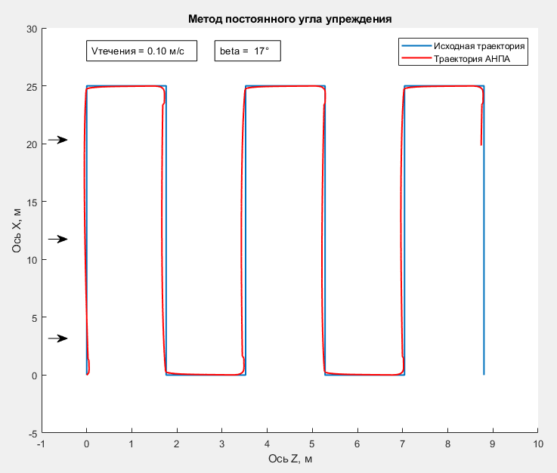

1. – Траектория АНПА при упреждении в 17° и скорости течения 0,1 м/с

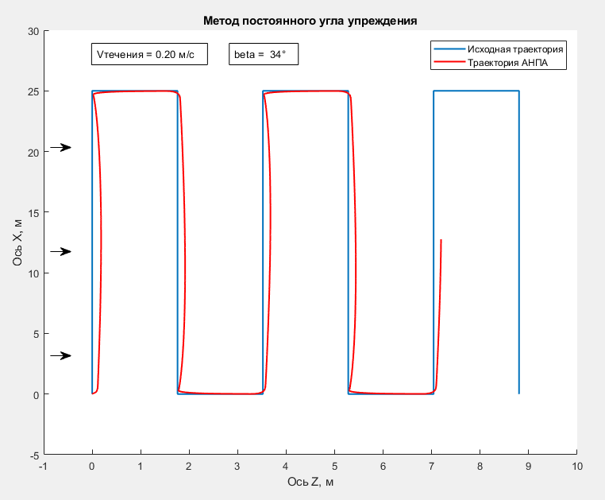

1. – Траектория АНПА при упреждении в 34° и скорости течения 0,2 м/с

Во всех исследованиях время моделирования составляло 400 с. На рисунке 53 видно, что аппарат преодолел гораздо меньшее расстояние, чем в предыдущих случаях. Это свидетельствует о значительном увеличении времени работы контура курса, что соответствует действительности.

По данным табл. Таблица 8 получим следующую эмпирическую формулу:

, где

- горизонтальная составляющая скорости течения, м/с.

На рисунке 54 показано изменение угла курса на выходе соответствующего локального контура, а на рисунке 55 – изменение координаты Z аппарата с течением времени. Можно убедиться, что отклонение координаты Z составляет не более 8-10%. Поэтому для успешного обнаружения объекта в акватории рекомендуется выбирать ширину галса на 10% меньше ширины покрытия поискового оборудования.

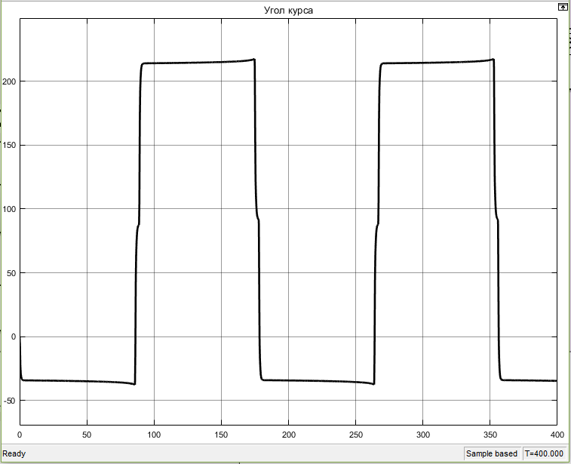

ψ,°

t, c

1. – Изменение угла курса АНПА при движении по заданной траектории при упреждении в 8,5° и скорости течения 0,05 м/с

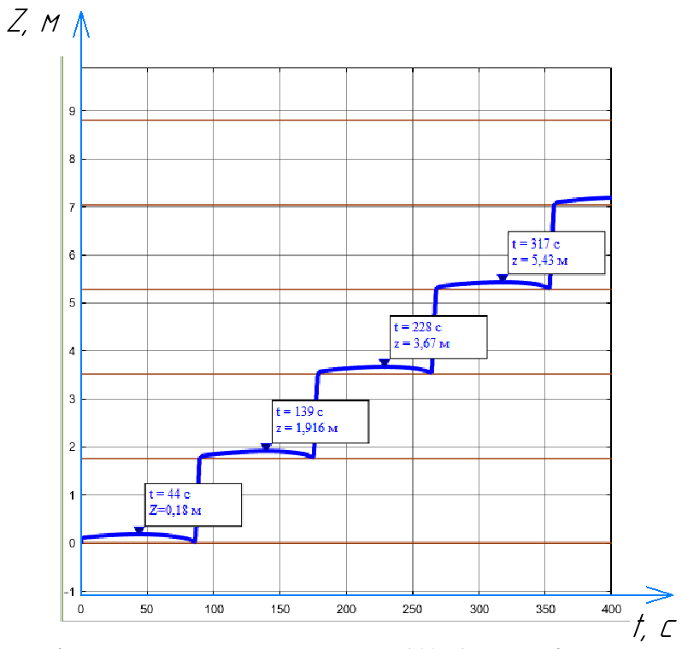

1. – Изменение координаты Z АНПА при движении по заданной траектории при упреждении в 8,5° и скорости течения 0,05 м/с

Отметим, что с использованием этого алгоритма аппарат способен успешно бороться с течением, не превышающим скорости маршевого хода АНПА.

### **1.4.4 Выводы**

В данном разделе была описана исходная траектория движения АНПА и состав ИИК аппарата, а также проанализированы следующие методы наведения на цель:

* метод погонной кривой;
* метод последовательных упреждений;
* метод постоянного угла упреждения.

Наилучшие результаты с точки зрения точности следования заданной траектории получены для последнего метода. Для него была определена ошибка по координате Z и выявлена зависимость величины угла упреждения от проекции скорости течения вдоль оси OZ. Также была выработана рекомендация по уменьшению ширины галса.

# 2 КОНСТРУКТОРСКАЯ ЧАСТЬ

В конструкторской части данного дипломного проекта разрабатывается модуль системы контроля и управления аккумуляторной батареей (СКУ АКБ), входящий в состав АНПА Кусто II. Предлагаемое устройство призвано подсчитывать израсходованную энергию, контролировать мгновенные значения тока и напряжения аккумуляторных батарей и их температуры. Контроллер АКБ работает в режиме ведомого и по запросу от мастера передаёт значения измеренных величин по интерфейсу RS-485. От ведущего бортового микроконтроллера (МК) на модуль управления АКБ поступает команда запроса. При приёме команды осуществляются необходимые измерения и после этого передаётся ответная информация о состоянии аккумуляторов.

## **2.1 Описание и обоснование схемы электрической принципиальной СКУ**

### **2.1.1 Выбор микроконтроллера**

Для реализации функций, оговоренных в техническом задании, подходит микроконтроллер. В отличие от микропроцессора МК сочетает в одной микросхеме как вычислительное устройство, так и набор периферийных устройств с широкими возможностями: универсальные цифровые порты ввода/вывода, различные интерфейсы ввода/вывода (такие как [UART](http://ru.wikipedia.org/wiki/UART), [I²C](http://ru.wikipedia.org/wiki/I2C), [SPI](http://ru.wikipedia.org/wiki/Serial_Peripheral_Interface), [CAN](http://ru.wikipedia.org/wiki/Controller_Area_Network), [USB](http://ru.wikipedia.org/wiki/USB), [Ethernet](http://ru.wikipedia.org/wiki/Ethernet)), АЦП и ЦАП, [компараторы](http://ru.wikipedia.org/wiki/%D0%9A%D0%BE%D0%BC%D0%BF%D0%B0%D1%80%D0%B0%D1%82%D0%BE%D1%80), [широтно-импульсные модуляторы](http://ru.wikipedia.org/wiki/%D0%A8%D0%98%D0%9C), [таймеры](http://ru.wikipedia.org/wiki/%D0%A2%D0%B0%D0%B9%D0%BC%D0%B5%D1%80_%28%D0%B8%D0%BD%D1%84%D0%BE%D1%80%D0%BC%D0%B0%D1%82%D0%B8%D0%BA%D0%B0%29), массивы встроенной [Flash-памяти](http://ru.wikipedia.org/wiki/%D0%A4%D0%BB%D0%B5%D1%88-%D0%BF%D0%B0%D0%BC%D1%8F%D1%82%D1%8C), встроенный тактовый генератор и [сторожевой таймер](http://ru.wikipedia.org/wiki/%D0%A1%D1%82%D0%BE%D1%80%D0%BE%D0%B6%D0%B5%D0%B2%D0%BE%D0%B9_%D1%82%D0%B0%D0%B9%D0%BC%D0%B5%D1%80). Для поставленных задач использование МК является наиболее оптимальным решением, сочетающим простоту, надёжность, малые энергопотребление, размеры, трудоёмкость и стоимость устройств, разработанных на его базе.

Стоит отметить, что для организации работы модуля СКУ АКБ достаточно использовать 8-миразрядный микроконтроллер, на котором можно выполнять арифметические операции и с 2-байтными числами (количество таких операций минимально и существенно не влияет на быстродействие системы). Это позволяет снизить стоимость конечного изделия при сохранении его функциональности.

На сегодняшний день имеется широкий ассортимент предлагаемых МК. Корпорация «Atmel» выпускает свое семейство чипов на прогрессивном ядре AVR. Более продуманная архитектура AVR, быстродействие, превосходящее контроллеры других производителей, привлекательная ценовая политика способствовали широкому распространению МК этой фирме на рынке электроники.

Микроконтроллеры AVR имеют развитую систему команд, насчитывающую до 133 инструкций, производительность, приближающуюся к 1 MIPS/МГц, Flash-память программ с возможностью внутрисхемного перепрограммирования. Многие чипы имеют функцию самопрограммирования. AVR-архитектура оптимизирована под язык высокого уровня «Си».

В качестве ядра модуля СКУ АКБ выбираем микросхему Atmega16A (позиционное обозначение DD1) – это 8-битный микроконтроллер фирмы «Atmel» с 32-мя программируемыми линиями ввода-вывода, разделёнными на 4 порта (порты A, B, C, D), с низким энергопотреблением и 16 Кбайтами внутрисхемно программируемой Flash-памяти. Он обеспечивает простоту разработки и последующую модернизацию логики работы устройства, решает многие задачи на аппаратном уровне, поддерживает внутрисхемное программирование (в частности по интерфейсу JTAG) и при этом имеет минимальные габариты.

В качестве определяющих характеристик при выборе микроконтроллера отметим следующие:

* низкое энергопотребление (на частоте 1 МГц, напряжении 1.8 В и 25 оС – потребляемый ток 0.4 мА);
* наличие USART;
* наличие АЦП (10-разрядный, 8-миканальный);
* наличие таймеров-счётчиков (два 8-миразрядных и один 16-тиразрядный);
* возможность программирования по интерфейсу JTAG;
* малые габариты (корпус TQFP с 44 выводами);
* наличие в открытом доступе и производстве.

Основные характеристики МК:

* 131 высокопроизводительная команда (большинство выполняется за 1 тактовый цикл);
* 32 восьмиразрядных регистра общего назначения (РОН);
* До 20 MIPS (million instructions per second) на частоте 20 МГц;
* 16 Кбайт внутрисхемно программируемой Flash-памяти, 512 байт EEPROM, 1 Кбайт внутренней SRAM;
* 10 000 циклов стирания/записи Flash-памяти программ и 100000 циклов – памяти EEPROM;
* интерфейс JTAG.

Таким образом, данный микроконтроллер всей минимально необходимой периферией для разработки требуемого устройства. Периферийные устройства МК, используемые для решения поставленных задач:

* 8-миразрядный таймер/счётчик TCNT0 с отдельным предделителем и режимом сброса по совпадению;
* 8-миканальный 10-разрядный АЦП (используется один канал);
* модуль USART
* Модуль SPI
* Внешнее прерывание INT0
* Интерфейс программирования и отладки JTAG

Технические характеристики Atmega16A-AU:

* корпус 40P6;
* напряжение питания 2.7 - 5.5 В;
* рабочая частота 0-20 МГц при 2,7-5,5 В;
* энергопотребление: при напряжении 1,8 В на частоте 1 МГц при 25 оС активный ток 0,4 мА.

### **2.1.2 Выбор источника тактового сигнала**

Известно, что чем ниже частота вычислительного устройства, тем ниже его энергопотребление. Вопросы энергетики особенно важны для автономной робототехники. Поэтому в качестве источника тактового сигнала выбран кварцевый резонатор HC-49S (ZQ1) с частотой 3,6864 МГц. Данный резонатор позволит также свести к нулю погрешности при передаче данных по UART со скоростью 115200 бит/с. Помимо прочего кварцевые резонаторы имеют высокую температурную стабильность и низкую долговременную нестабильность частоты (106-108). Для задания тактовой частоты микроконтроллера используем кварцевый резонатор HC-49S с номинальной частотой 3,6468 МГц в микроминиатюрном металлическом корпусе с 2 выводами под пайку (лодочка). При подсоединении кварцевого резонатора к выводам микроконтроллера XTAL1,2 необходимо также подключить керамические конденсаторы номиналом 12-22 пФ согласно схеме, указанной в документации МК. Для нашего случая выбираем конденсаторы С24, С25 ёмкостью 15 пФ.

### **2.1.3 Выбор приёмопередатчика**

Поскольку СКУ АКБ сообщается с ведущим бортовым микроконтроллером по интерфейсу RS-485 (полудуплексные, асинхронные передача и приём), используем микросхему приёмопередатчика с гальванической развязкой ADM2587 фирмы «Analog Devices» в широком корпусе SO на 20 выводов.

Интерфейс RS-485 позволяет организовывать надёжный двусторонний обмен данными между несколькими устройствами на расстояниях до 1200 м за счёт использования дифференциального способа передачи (витая пара проводов). Микросхема ADM2587 - малопотребляющий приемопередатчик интерфейса RS-485 с гальванической развязкой. В данной схеме он используется для организации приёма и передачи данных с ведущего бортового МК и обратно.

Основные параметры ADM2587:

* полудуплексная передача (т.е. в одно и то же время данные могут передаваться только в одном направлении);
* максимальная скорость передачи данных 0,5 Мбит/с;
* наличие управляющего вывода разрешения приёма/передачи;
* количество устройств на шине – до 32;
* интервал рабочих температур от -40 до +75оС;
* корпус SOIC на 8 выводов.

Согласно структурной схеме (рис. 56) входы A и B подключаются к двум контактам, расположенным на плате (используется вилка CWF-3 с позиционным обозначением XP2), на которые поступают сигналы с ведущего бортового МК. Разрешение приёма или передачи осуществляется ведомым контроллером модуля управления ВК путём подачи логических «0» или «1» на выводы DE и RE, а с выходов RXD и TXD сигналы передаются на модуль USART МК.

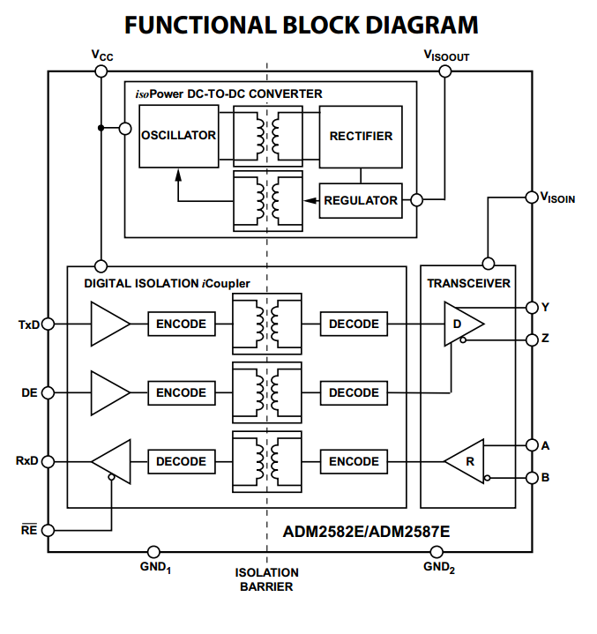

1. - Структурная схема приемопередатчика интерфейса RS-485 ADM2587

### **2.1.4 Выбор преобразователей напряжения**

Поскольку напряжение питания, поступающее в блок СКУ АКБ, составляет номинальные +22,2 В, а напряжения питаний микросхем составляют +5 В, необходимо преобразовать входное напряжение в требуемое выходное.

Для изменения напряжения постоянного тока с **минимальными потерями** используются **DC/DC** преобразователи.

В данном модуле для питания микросхем интерфейса RS-485 используем два одноваттных понижающих DC/DC преобразователя TEL 2-2411 фирмы «Traco Power» с КПД=71%, обеспечивающих снижение входного напряжения с 22,2 В до 5 В на выходе при потребляемом токе до 200 мА с частотой переключения 90 кГц. Микросхемы TEL 2-2411 выполнены в корпусе DIP16.

### **2.1.5 Выбор разъёмов**

Разъемы необходимы для соединения модуля с внешними устройствами. Их выбирают исходя из требуемого количества входов и максимальных токов на них.

Для осуществления программирования МК по JTAG предусмотрен разъём IDC-10 (позиционное обозначение XP5). Питание к модулю подводится посредством вилки на плату PLS-4 (шаг выводов 2,54 мм, рабочее напряжение 250В, предельный ток 3А - позиционное обозначение XP1). Особо стоит подойти к выбору разъёмов подключения балансиров и интерфейса RS-485. Выберем разъёмы типа CWF с соответствующими количествами выводов. Данные разъёмы относятся к разъёмам с фиксацией, что является неоспоримым плюсом при проектировании робототехнических устройств. Крепление контакта в корпусе розетке обеспечивается специальным «язычком», который препятствует выпадению контакта. Фиксация сочленения гнезда и вилки осуществляется благодаря специальным шпонкам на корпусах разъемов. Шаг контактов составляет 2,54 мм, а номинальное напряжение – 250 В.

### **2.1.6 Выбор конденсаторов**

Конденсаторы между выводами питания микросхем служат для фильтрации помех. Их выбирают исходя из напряжения питания и рекомендаций производителей микросхем. Конденсаторы большей ёмкости служат для фильтрации низкочастотных помех. Они бывают двух типов: электролитические алюминиевые и электролитические танталовые. Танталовые конденсаторы обладают меньшими габаритами, но большей стоимостью, а электролитические алюминиевые обладают меньшей стоимостью и меньшим сроком службы, так как жидкий электролит со временем высыхает. Поэтому используются танталовые конденсаторы с приемлемым сроком службы. Конденсаторы меньшей ёмкости предназначены для фильтрации высокочастотных шумов. Обычно используются керамические конденсаторы. Так как необходимо максимально уменьшить габариты модуля используются чип-конденсаторы в корпусе 0805.

Так же необходимы нагрузочные конденсаторы для кварцевого резонатора, емкость которых следует выбирать исходя их рекомендаций производителя резонатора, в нашем случае были выбраны конденсаторы с ёмкостью C=15 пФ.

Выбранные конденсаторы представлены в табл. Таблица 9.

Таблица 9 − Номиналы используемых конденсаторов

|  |  |  |  |
| --- | --- | --- | --- |
| Ёмкость | Uном | Название | Производитель |
| Керамические ЧИП-конденсаторы, 0805 | | | |
| 0,1 мкФ | 50 В | 0,1 мкФ, 50 В, X7R | Murata |
| 1 мкФ | 50 В | 1 мкФ, 50 В, X7R | Murata |
| 15 пФ | 50 В | 15 пФ, 50 В, NPO | Murata |
| Конденсаторы электролитические танталовые, тип D | | | |
| 10 мкФ | 50 В | 10 мкФ, 50 В, X7R | Kingtronics |

### **2.1.7 Выбор резисторов**

Резисторы в данном устройстве используются либо в качестве ограничителей тока, либо для подтяжки линий к определённому уровню. Так, для подтяжки линии oneWire использованы резисторы номиналом 1 кОм. А резисторы в цепях балансиров выбраны, согласно рекомендации производителя, 10 кОм. Все резисторы имеют типоразмер 0805 и рассеиваемую мощность 0,125 Вт. Выбранные элементы представлены в табл. Таблица 10.

Таблица 10 − Номиналы резисторов

|  |  |  |  |
| --- | --- | --- | --- |
| Сопротивление | Мощность | Название позиции | Производитель |
| 1 кОм | 0,125 Вт | ЧИП рез. 1 кОм ±5%, 0805 | Тайвань |
| 10 кОм | 0,125 Вт | ЧИП рез. 10 кОм ±5%, 0805 | Тайвань |

## **2.2 Описание и обоснование схемы электрической принципиальной модуля измерения тока**

Модуль измерения тока ­­представляет собой отдельное устройство, которое соединяется СКУ. Центральным элементом модуля является микросхема измерения тока ACS756 [20], построенная на эффекте Холла. Типовое применение данной микросхемы показано на рисунке 57.

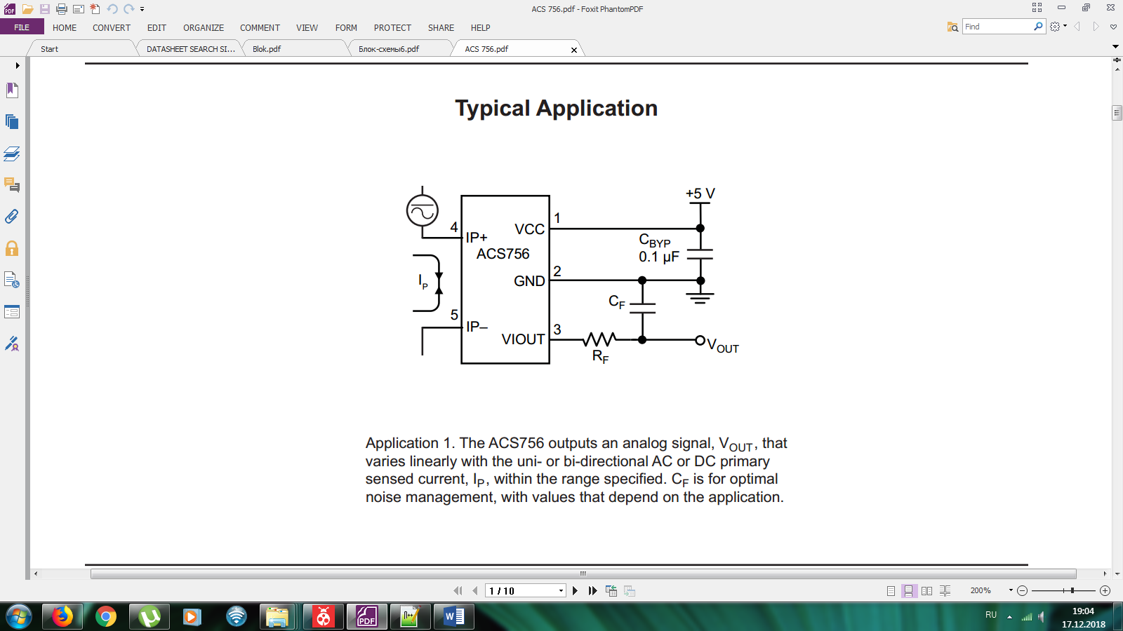

1. - Типовое применение микросхемы ACS756

Пассивные элементы схемы выбраны исходя из рекомендации производителя, приведённой в документации на микросхему [20].

## **2.3 Описание и обоснование конструкции**

Конструктивные особенности разрабатываемого устройства таковы, что потребовалось спроектировать две печатные платы, которые в последствии будут соединены между собой. Основная плата содержит микросхемы балансиров и микроконтроллер, а также разъёмы для подключения датчиков температуры, интерфейса RS-485 и разъём для подключения модуля измерения тока.

Меньшая плата, она же модуль изменения тока представляет собой небольшое устройство, которое крепится к основной печатной плате на стойках. Плата изготавливается из толстого двойного текстолита. Модуль измерения тока должен быть способен пропустить через себя весь ток, протекающий через АКБ. Именно этим и обусловлен выбор высокотоковых разъёмов, заливка платы полигонами и толщина медного слоя.

Поскольку устройство состоит из двух отдельных модулей, то разводку печатной платы необходимо начинать с меньшего модуля, чтобы в дальнейшем предусмотреть посадочное место под него на основной плате.

### **2.3.1 Конструкция модуля измерения тока**

Специфика данного модуля в том, что он должен быть способен пропустить через себя большой ток (до 40 А). И это накладывает определённые требования к конструкции печатной платы. Стеклотекстолит выбран двусторонний с толщиной фольги 115 мкм. Дорожки выполнены исключительно в виде полигонов. Ниже приведён примерный расчёт толщины проводников печатной платы (табл. Таблица 11).

Таблица 11 - Расчёт ширины проводников печатной платы

|  |  |
| --- | --- |
| Ток | 40 А |
| Толщина фольги | 115 мкм |
| Температура окружающей среды | 25 С |
| Длина дорожки | 1 дюйм |
| Рекомендуемая ширина дорожки | 9,73 мм |
| Сопротивление | 0,000416 Ом |
| Падение напряжения | 0,0166 В |
| Потеря мощности | 0,666 Вт |

На разведённой печатной плате наименьшая ширина полигона составляет 6,25 мм. Однако это значение удваивается, так как полигоны дублируются на обеих сторонах. Итого, имеем 12,5 мм в самом узком месте. Следовательно, конструкция спроектирована с запасом. Также необходимо учитывать, что расчёт приведён для некоторой базовой длины, равной одному дюйму. В модуле измерения тока она значительно меньше.

Повышенные же требования предъявляются к входному и выходному разъёмам модуля измерителя тока. Был выбран клеммник 5EDGKD/KDM-7.62, способный пропустить ток до 41 А [21]. Клеммник имеет 6 входов для подключения проводов сечением от 0,2 мм2 до 10 мм2.

### **2.3.2 Конструкция СКУ АКБ**

Прежде чем начать трассировку, необходимо задать контур будущей печатной платы вместе с крепежными отверстиями. В нашем случае контур платы обусловлен габаритами прочного корпуса аккумуляторов и конструкцией задней крышки, с расположенными в ней разъёмами питания и управления. Поэтому контур платы получим из реалистичной 3Д-модели.

Для трассировки печатных плат воспользуемся программным комплексом Altium Designer [22]. Он служит для размещения посадочных мест компонентов на поле печатной плате и позволяет осуществлять трассировку печатных проводников, соединяющих выводы компонентов между собой в соответствии с электрической принципиальной схемой.

Следующий этап работы связан с рациональным размещением всех элементов устройства на поле печатной платы. Среди критериев рационального размещения элементов можно выделить:

* группировка отдельно аналоговых элементов от цифровых;
* минимизация длины печатных проводников;
* разбиение схемы на отдельные функциональные блоки, при этом элементы, входящие в блоки, на плате располагаются рядом друг с другом;
* учет электрофизических особенностей электронных устройств (сюда можно включить расположение блокировочных конденсаторов, фильтров, расположение высокочастотных элементов и т.д.);
* размещение элементов в местах, определенных конструкцией (элементы передних панелей, разъемы, органы управления).

Этот перечень критериев для каждого конкретного устройства может заметно меняться, дополняясь новыми требованиями.

Нередко оптимальное расположение элементов достигается в процессе последовательного многоэтапного совершенствования, перемещения или изменения расположения как отдельных элементов, так и целых групп, а также выполнения пробной трассировки всех или части проводников.

Обычно компоновка начинается с анализа электрической схемы с целью деления ее на отдельные блоки. Смысл такого деления заключается в том, что подавляющее большинство соединений должно быть между элементами, находящимися внутри блока. Поэтому такой блок можно представить в виде единого «большого элемента», который имеет соединения (небольшое количество) с другими блоками.

Переходные отверстия предназначены для обеспечения электрического соединения участков цепи, расположенных на разных слоях платы.

Конструктивно-технологические параметры переходных отверстий зависят от многих факторов: толщины платы, плотности монтажа, токовой нагрузки цепи и т.д. Программа Altium Designer позволяет разрабатывать различные стили переходных отверстий.

Современное производство позволяет выполнять переходные отверстия диаметром 0,3 мм, но это повысит цену готового устройства. Наиболее распространенное переходное отверстие имеет диаметр 0,6 мм и поясок металлизации диаметром 1,2 мм.

Физически электрическая цепь на печатной плате является печатным проводником (дорожкой). Процесс трассировки печатной платы заключается в разводке по поверхности платы всех электрических цепей, которые на данном этапе представлены в виде соединений.

К конструктивно-технологическим параметрам печатных проводников относятся их ширина и поперечное сечение. Поперечное сечение полностью зависит от технологии изготовления печатной платы. Ширина же зависит от ряда факторов: технологии изготовления, плотности монтажа, токовой нагрузки цепи и т.д. Что касается токовой нагрузки, то на практике существует правило: проводник шириной 1 мм обеспечивает протекание тока 1 А.

Современное производство позволяет выполнять печатные проводники шириной 0,1 мм. Как правило, такая ширина необходима в случае, когда в схеме используются элементы с большим количеством выводов в корпусах с шариковыми выводами. В нашем случае компоненты такого типа не используются, поэтому выбираем ширину сигнальных проводников 0,25 мм, а для проводников питания 0,8…1 мм.

Очень часто свободное пространство на печатной плате заполняется сплошным слоем металлизации (полигонами). Обычно этот слой подключатся к цепи «Общий» схемы. Сплошной слой металлизации обеспечивает качественную топологию общей цепи, а также играет роль экрана для сигнальных цепей. Величина зазора между полигоном и любым другим элементом топологии определяется в первую очередь разностью потенциалов между полигоном и прилегающими к нему элементами топологии. Здесь можно руководствоваться правилом: для напряжений до 50 В зазор должен быть не менее 0,5 мм.

Таким образом, сформулируем требования к топологии печатной платы:

1. Ширина сигнальных проводников 0,3 мм.

2. Ширина цепей питания 1 мм.

3. Расстояние между проводниками не менее 0,3 мм.

4. Все элементы должны располагаться на одной стороне платы.

5. Цепь «Общий» выполняется сплошным слоем металлизации. Если таких цепей несколько, то для каждой выполняется свой отдельный слой.

6. Отступ от края платы для всех элементов не менее 1 мм.

7. Минимальное расстояние между посадочными местами компонентов 2 мм (за исключением блокировочных конденсаторов).

В результате был разработан модуль управления СКУ АКБ и полный набор конструкторской документации, включающей схемы электрические принципиальные, перечень элементов и спецификацию.

# ЗАКЛЮЧЕНИЕ

По итогам выпускной квалификационной работы была разработана система управления пространственным положением АНПА в плоскости горизонта. Для достижения поставленной цели потребовалось определить те параметры АНПА, которые необходимы для разработки математической модели аппарата при движении по маршу и повороте по курсу и анализа режимов его движения. Математическая модель движительного комплекса была составлена на основе экспериментальных данных, полученных в процессе испытания аппарата Кусто II в рамках подготовки к соревнованиям Singapore Autonomous Underwater Vehicle Challenge 2019 в учебно-научном методическом центре «Гидронавтика». Гидродинамические характеристики АНПА были исследованы аналитически в пакете Solidworks Flow Simulation. Коэффициенты присоединённых масс при маршевом движении и повороте по курсу были определены с помощью метода эквивалентного эллипсоида. Также было исследовано энергопотребление аппарата, проанализирована дальность хода и выявлена скорость экономного хода АНПА. В результате на основе полученных данных была разработана система управления маршевым движением и поворотом по курсу, а также проведён синтез регуляторов контуров марша и курса.

В одной из миссий на соревнованиях требовалось обнаружить акустический маячок. В данной работе рассматривается альтернативный способ поиска – с помощью видеокамеры и движения галсами. Для организации траекторного движения АНПА были исследованы методы наведения (метод погонной кривой, метод последовательных упреждений и метод постоянного угла упреждения), применяемые в беспилотных летательных устройствах и проведён их сравнительный анализ применительно к движению АНПА при наличии действия течения внешних возмущающих воздействий в акватории. В результате оценки имитационной модели в пакете Matlab Simulink было выявлено, что алгоритм, основанный на методе постоянного угла упреждения, обеспечивает наилучшую точность следования заданной траектории, а также проведена серия моделирований для различных углов упреждения и скоростей течения.

Поскольку ни один из алгоритмов не обеспечивает абсолютной точности следования заданной траектории, была выработана рекомендация к изменению ширины галса для полного охвата исследуемой траектории имеющимся поисковым оборудованием, а значит, и стопроцентного обнаружения объекта.

Дальнейшее развитие темы квалификационной работы предполагает изучение алгоритмов компьютерного зрения для поиска объекта по данным, полученным с видеокамеры.

# СПИСОК ИСПОЛЬЗОВАННЫХ ИСТОЧНИКОВ

1. Официальный сайт соревнований SAUVC [Электронный ресурс]. – Режим доступа: <https://sauvc.org/> (дата обращения: 20.10.2018, 12:00)
2. Определение гидродинамического сопротивления в пакете Solidworks Flow Simulation [Электронный ресурс]. – Режим доступа: http://www.webpages.uidaho.edu/mindworks/Adv%20Solidworks/CFD/Drag%20coefficient%20of%20sphere%20-%20Final.pdf (дата обращения: 26.10.2018, 12:00)
3. Построение линии трендов в Excel [Электронный ресурс]. – – Режим доступа: <https://exceltable.com/grafiki/liniya-trenda-v-excel> (дата обращения: 26.10.2018, 12:00)
4. Виноградов Н.И., Гутман М.Л. Привязные подводные системы. Прикладные задачи статики и динамики. – СПб.: С.-Петерб. ун-та, 2000. – 324с.
5. Сутырин И.А. Гидродинамические силы и моменты инерциальной природы. Методические указания. - Москва : Изд-во МГТУ им. Н. Э. Баумана, 2006. – 16с.
6. Официальный сайт компании DualSky [Электронный ресурс]. –<http://www.dualsky.com/Xpower_LiPos/Xpower_EX.shtml> (дата обращения: 26.10.2018, 12:00)
7. Официальный сайт компании BlueRobotics [Электронный ресурс]. – Режим доступа: <http://docs.bluerobotics.com/thrusters/t200/#3d-model> (дата обращения: 26.10.2018, 12:00)
8. Пантов Е.Н., Махин Н.Н. Основы теории движения подводных аппаратов. - Л., Судостроение, 1973. – 216 с.
9. Егоров С.А., Гладкова О.И., Лекции по курсу «Управление роботами и робототехническими системами».
10. Короткин А.И. Присоединённые массы судна. Справочник. - Л: Судостроение, 1986. – 312с.
11. Бесекерский В.А., Попов Е.П. Теория систем автоматического управления. – М.: Наука, 1975. – 768 с.
12. Официальный сайт компании Mathworks [Электронный ресурс]. – Режим доступа: <https://matlab.ru/products/Simulink> (дата обращения: 26.10.2018, 12:00)
13. Егоров С.А., Молчанов А.В., Обзор алгоритмов локальных контуров управления движением подводных аппаратов. // Наука и образование. – 2001 г. – №8. – с. 1 – 10.
14. Лямина Е.А. Алгоритмы управления движением группы АНПА по поисковым траекториям. Молодёжный научно-технический вестник МГТУ им. Н.Э. Баумана. Серия «Машиностроение», 2012. С. 51–56.
15. Официальный сайт компании Logitech [Электронный ресурс]. – Режим доступа: <https://www.logitech.com/ru-ru/product/hd-pro-webcam-c920s> (дата обращения: 27.04.2019, 12:00)
16. Официальный сайт компании Wika в России [Электронный ресурс]. – Режим доступа: <https://www.wika.ru/s_10_ru_ru.WIKA> (дата обращения: 17.03.2019, 12:00)
17. Официальный сайт компании Pololu [Электронный ресурс]. – Режим доступа: https://www.pololu.com/product/1256 (дата обращения: 17.03.2019, 12:00)
18. Гуткин Л.С. Принципы радиоуправления беспилотными объектами. – М.: Советское радио, 1959. – 387с.
19. Куценко А.С., Егоров С.А. Организация движения телеуправляемого подводного аппарата по заданной траектории. Вестник МГТУ им. Н.Э. Баумана. Серия «Машиностроение». 2012. № Спец. выпуск «Специальная робототехника и мехатроника». С. 51–56.
20. Микросхема измерения тока ACS756 [Электронный ресурс]. – Режим доступа: https://static.chipdip.ru/lib/243/DOC000243002.pdf (дата обращения: 17.03.2019, 12:00)
21. Высокотоковый клеммник [Электронный ресурс]. – Режим доступа: <http://files.rct.ru/pdf/terminal-block/5edgkdkdm-7.62.pdf> (дата обращения: 17.03.2019, 12:00)
22. Комплексная система автоматизированного проектирования Altium Designer [электронный ресурс]. — URL: https://www.altium.com/altiumdesigner/ru (дата обращения: 20.05.2019)

# ПРИЛОЖЕНИЕ А

Графическая часть

В графическую часть выпускной квалификационной работы бакалавра входят:

* схема электрическая принципиальная модуля СКУ АКБ (А1);
* схема электрическая принципиальная модуля измерения тока, чертёж печатной платы СКУ АКБ и чертёж печатной платы модуля измерения тока (А1);
* структурные схемы локальных контуров марша и курса, графики переходных процессов (А1);
* структурная схема системы управления, составленная в пакете Matlab Simulink (A1);
* графики гидродинамической силы и момента, номограммы присоединённых масс, графики потребляемого тока и дальности хода АНПА (А1);
* поясняющие рисунки к методам наведения на цель, результаты моделирования (А1).

# ПРИЛОЖЕНИЕ Б

Перечень элементов модуля измерения тока

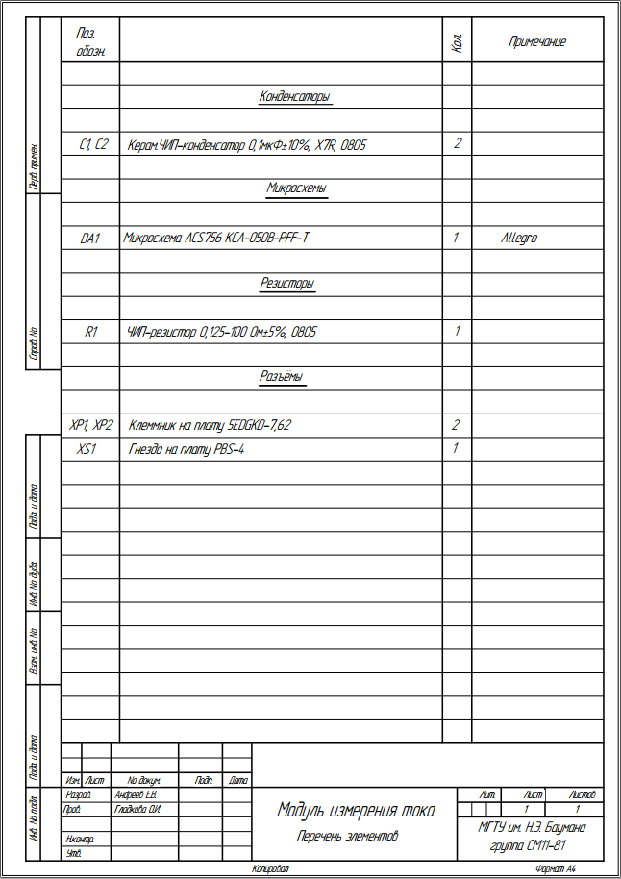

# ПРИЛОЖЕНИЕ В

Спецификация

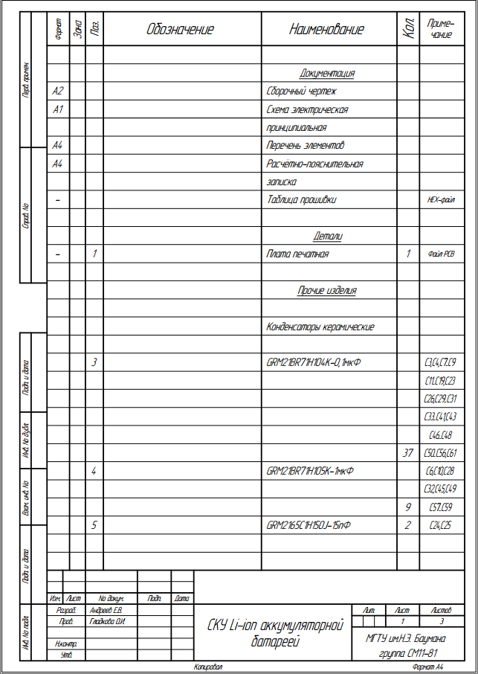

Продолжение Приложения В

Спецификация

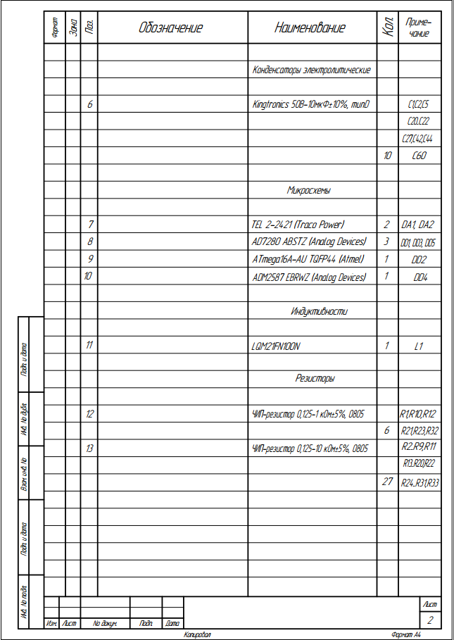

Продолжение Приложения В

Спецификация

